２-5 港湾・海岸施設長寿命化計画
土木構造物・設備編

－ 目 次 －

1. 長寿命化計画の構成 1
1.1 本計画の構成 1
1.2 本計画の対象施設 2
1.3 本計画の対象期間 4
1.4 参照すべき基準類 5
2. 戦略的維持管理の方針 6
2.1 維持管理にあたっての基本理念 6
2.2 維持管理戦略の概要 9
3. 効率的・効果的な維持管理の推進 11
3.1 【土木構造物】 11
3.1.1 施設の現状 11
3.1.2 点検、診断・評価 16
3.1.3 維持管理手法、維持管理水準、更新フロー 40
3.1.4 重点化指標・優先順位 52
3.1.5 日常的維持管理 57
3.1.6 長寿命化に資する工夫 64
3.1.7 新技術の活用 65
3.1.8 効果検証 68
3.2 【設備】 76
3.2.1 施設の現状 78
3.2.2 点検、診断・評価 82
3.2.3 維持管理手法、維持管理水準、更新フロー 92
3.2.4 重点化指標、優先順位 100
3.2.5 日常的維持管理 103
3.2.6 長寿命化に資する工夫 107
3.2.7 新技術の活用 108
3.2.8 効果検証 109

長寿命化計画の構成

本計画の構成
本行動計画は「大阪府都市基盤施設長寿命化計画」の第1編・基本方針に沿った分野別行動計画の港湾・海岸編である。

大阪府都市基盤施設長寿命化計画
第１編
基本方針
事業室（局）課
第２編
行動計画
2-2
河川管理施設
長寿命化計画
2-3
公園施設
長寿命化計画
2-4
下水道施設
長寿命化計画
2-5
港湾・海岸施設
長寿命化計画
2-1
道路施設
長寿命化計画
大阪府
都市基盤施設
長寿命化計画
（基本方針）
土木構造物
機械・電気設備
事務所の
行動計画
大阪港湾局
維持管理行動計画
施設の状況
地域ニーズ
○○流域下水道事務所
維持管理行動計画
○○土木事務所
維持管理行動計画

本計画
図 1.1-1 「大阪府都市基盤施設長寿命化計画」における本計画の位置づけ

本計画の対象施設
本計画で示す対象施設と、対象施設の役割および主たる材料構成を以下に示す。

表 1.2-1 本計画の対象施設
分野 |  | 対象施設例
土木構造物 | 港湾 | 岸壁等、護岸・防波堤等、緑地、泊地・航路、荷捌き地  ※橋梁、臨港道路
土木構造物 | 海岸 | 防潮堤（堤防・護岸）、突堤、離岸堤、道流堤、養浜・砂浜等、水門・排水機場（土木）
設備 |  | 水門、樋門、門扉、排水ポンプ、受変電設備、自家発電設備、監視制御設備、運転操作設備、テレメータ設備、遠隔操作通信設備、昇降設備
※橋梁、臨港道路については、2-1道路施設長寿命化計画を参照

表 1.2-2 主な管理対象施設の役割と主たる材料構成
施設の役割における凡例
●：主目的、○：目的
主たる材料構成における凡例
○：該当、Co：コンクリート、As:アスファルト

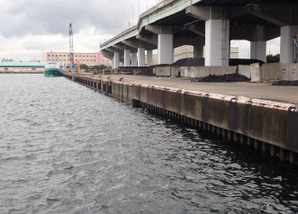  岸壁（港湾） | 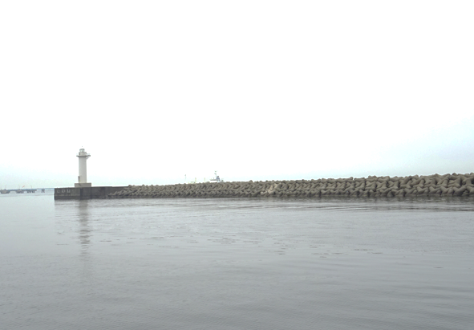  防波堤（港湾）
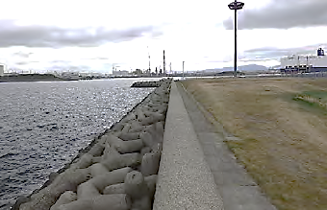  護岸（港湾） | 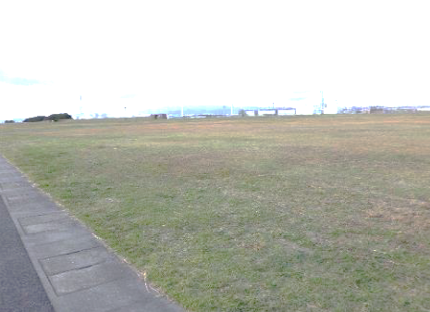  緑地（港湾）
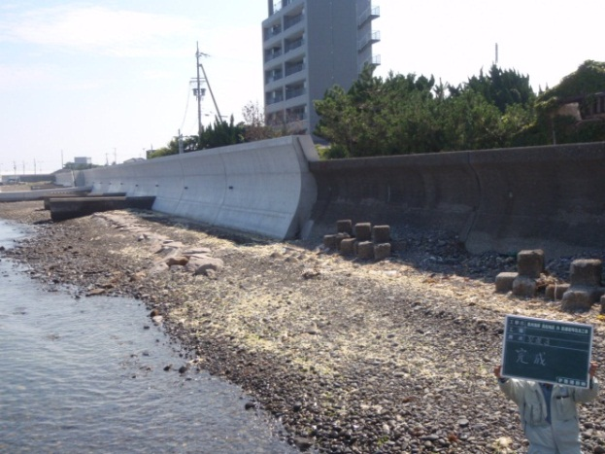  堤防（海岸） | 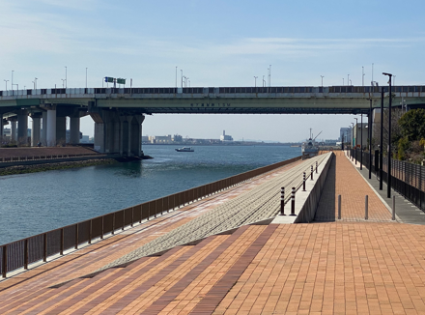  護岸（海岸）
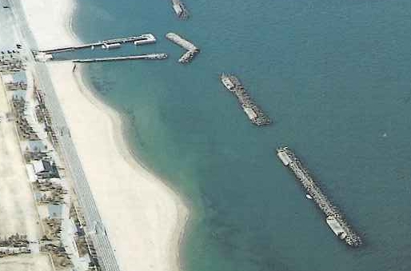  離岸堤（海岸） | 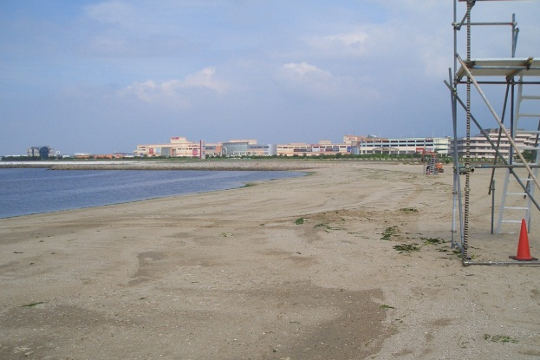  養浜・砂浜（海岸）

図 1.2-1 主な管理施設

本計画の対象期間
港湾・海岸施設は、必ずしも一定の速度で劣化、損傷するという性格のものではなく、船舶の利用状況や、地震（津波）、高潮などの突発的な事象などによっても急激に劣化や損傷が進行する可能性がある。
また、船舶の大型化などの社会経済情勢変化に柔軟に対応することや、新しい技術や材料、工法の開発など技術的進歩に追従することも必要である。
以上のことから、本計画は中長期的な維持管理・更新を見据えつつ、今後10年程度の取組を着実に実践するために策定することとし、点検業務の見直しや維持管理手法の適正化など、以下の点に留意しながら、PDCAサイクルに基づき概ね５年を目途に取り組みの検証を行う。

＜留意事項＞
- 劣化や損傷の進行過程を正確に把握できているか。（部材特性の理解、外的要因の把握等）
- 施設特性に応じて、点検業務の内容・頻度・実施主体を適切に行えているか。
- 維持管理手法や目標管理水準について、維持管理業務のデータやノウハウの蓄積などから、考え方を見直す必要はないか。
- 社会情勢の変化などに応じて重点化指標を変更する必要はないか。

参照すべき基準類
平成26年5月21日策定の国土交通省「インフラ長寿命化計画（行動計画）」の「２．基準類の整備」及び、「インフラ長寿命化計画（行動計画）令和６年４月１日改訂」の「７．基準類の整備」で示される港湾・海岸分野の基準類を表 1.4-1に示す。

表 1.4-1 国土交通省「インフラ長寿命化計画（行動計画）」に示される各分野の基準類
中分類 | 基準名 | 備考
港湾 | 港湾法 | 令和5年10月施行
港湾 | 港湾の施設の技術上の基準を定める省令 | 平成30年4月施行
港湾 | 技術基準対象施設の維持に関し必要な事項を  定める告示 | 平成30年3月改定
港湾 | 港湾の施設の点検診断ガイドライン | 平成26年７月策定  令和3年3月一部変更
港湾 | 特定技術基準対象施設に関する報告の徴収および  立入検査等のガイドライン | 平成26年７月策定  令和5年3月一部変更
海岸 | 海岸法 | 令和6年4月施行
海岸 | 海岸保全施設の技術上の基準を定める省令 | 令和3年7月施行
海岸 | 海岸保全施設維持管理マニュアル | 令和2年6月策定  令和5年3月一部変更

戦略的維持管理の方針

維持管理にあたっての基本理念
【土木構造物】
港湾施設は、海上輸送と陸上輸送の結節点として物流や人流を支え、府民の生活水準の向上に大きな役割を果たし、災害発生後の緊急物資輸送にも重要な役割を有している。また、海岸施設は、高潮や津波等に対し、背後の人命や財産を防護する必要不可欠な施設である。
これらの施設の老朽化が今後進展していく中で、利用者の安全確保と利便性の向上、府民の生命と財産を守ることを使命とし、限られた予算・人員の中で、効率的かつ効果的な維持管理を実施していく。
このため、点検業務の効率化・充実に向け、新技術の導入等による点検業務の省力化を図るとともに、港湾施設（係留施設）の更新にあたっては、施設の適正な維持管理に努めつつ、利用実態も考慮しながら物理的・社会的・経済的視点から総合的に判断し、LCCの最小化を図る。
また、大学や民間等と連携し、維持管理に関する情報やノウハウを共有、人材育成、技術連携を行うことにより、持続可能な維持管理の仕組みづくりに取り組む。

【設備】

基本理念
機械・電気設備の維持管理は「運転管理」と「保全管理」の二つの業務で構成されており、それぞれの業務が互いに連携・補完しあうことにより、維持管理業務全体が成り立つものである。
土木施設と大きく異なる点は、土木施設は固定的な静止状態で機能を発揮できるものであり、数十年という長期間において徐々に物理的劣化が進むのに対し、機械・電気設備は自らが稼動しなければ機能を発揮することができず、また比較的短期間に物理的劣化や社会的劣化が急激に進行するという特性がある。更には、設備を構成する機器や部品の点数が非常に多く常に故障発生の危険性を抱えているという宿命を負っている。
こうした特殊性を有する防災設備を、どのような場合でも確実に機能発揮させなければならないという社会や環境に対する責務と経験は、通常の民間レベルでの社会活動におけるものとは異なる、「行政」に課せられた重要かつ特殊な分野である。
上述の設備の特性を踏まえ、以下の基本理念を定めるものとする。

安全性・信頼性の高い「運転管理」の実施
設備の中でも、防災設備は府民の生命と財産を守る上で重要であり、常に安全性・信頼性の高い運転管理を行う必要がある。

計画的で合理的な「保全管理」の実施
設備状態を常に所定の機能・性能を発揮できる状態に維持できるよう、機械・電気設備の特性を踏まえ、また、資産管理の視点を併せ持ちコストの無駄を極力省いた、計画的で合理的な「保全管理」を行なう必要がある。

維持管理手法の高度化
継続的な状態監視、計測（温度、振動、騒音等）による設備の機能診断の充実や、難易度の高い操作や運転に付随する作業に関するマニュアル整備など、維持管理手法の高度化を図る必要がある。

リスクマネジメントを意識した、維持管理体制の再構築
供用期間の経過とともに設備の故障や事故発生のリスクは増大していく。特に防災設備は運転機会が試運転や非常時運転に限られるため連続運転している設備よりも劣化状況の判定が困難であり、異常発生につながる小さな予兆も見逃さないための、維持管理業務の定型化《“計画”、“点検・調査”、“報告・検討”、“整備・補修”のルーチン化》により日常の維持管理を積み重ねることで維持管理の質が自動的に改善されていく体制の構築が重要である。
また、機能停止が許されない防災設備について確実に機能を発揮させるためには、操作に習熟した職員配置の体制整備、的確な判断や操作のための気象情報等の整備と運転支援機能の整備、そして万一故障が発生した場合にも速やかに対応するための予備品の確保や処置方案の整備といったバックアップ機能の充実を図ることで異常事態を未然に防ぎ、もし発生した場合にも影響を最小限に留めるためのリスクマネジメントを十分に認識した維持管理体制を構築する必要がある。

計画
点検・調査
整備・補修
報告・検討
リスクマネジメント
- 体制
- データベース
- 技術力
図 2.1-1 設備における維持管理業務の流れ

維持管理の使命
前述したように、機械・電気設備は土木施設とは異なる能動的な特性を有しており、維持管理に求められる使命は概ね以下のようになる。
1．非常時等、不定期かつ突発の運転に備えて、常に速やかな起動を想定した良好な 状態を維持する必要がある。（いざという時に動かなければ意味がない）
2．稼動時の運転条件は様々であり、常に柔軟に対応する必要がある。
3．突発のトラブル等にも速やかに対応し、設備の機能を維持する必要がある。
4．機械・電気設備は操作や保守における専門性が非常に高く、固定的な土木施設と比較して人為的な措置や判断に伴うリスクが大きい。設備の維持管理を適正に行なうには、個々の設備に対応した高度な知識と習熟した技術力が必要であり、日常の運転操作訓練等も重要である。
5．運転機会が過小な場合にも設備の劣化は進行するものであり、計画的かつ日常的な運転操作が必要である。
6．設備のライフサイクルは土木施設と比べて短いため、精度が高く、且つ効率的な維持管理を実施し、ライフサイクルコストの低減を図る必要がある。
7．設備の維持管理に精通した技術者の配置が必要である。特に、防災設備の維持管理については民間レベルでの社会活動では経験し得ない“行政”の技術であり、レベルの高い知識と技術力を有する技術者の育成と、適正な配置が重要である。
8．設備の状態に合わせて、タイムリーかつ効率的な維持管理投資を行なうため、柔軟性のある予算措置が必要である。

維持管理戦略の概要
【土木構造物】
当施設分野における施設特性に応じた今後の戦略的な維持管理方針を以下に示す。
・維持管理方針１：効率的・効果的な維持管理を推進する。
・維持管理方針２：維持管理マネジメントを徹底し、維持管理の効果を検証する。
なお、具体的な方法等については各章において示す。

港湾・海岸施設における
維持管理上の使命
利用者の安全確保と利便性の向上
府民の生命と財産を守る

＜戦略的維持管理の方針＞

【方針１】効率的・効果的な維持管理を推進する
3.1.1 施設の現状
3.1.2 点検、診断・評価
3.1.3 維持管理手法、維持管理水準、更新フロー
3.1.4 重点化指標・優先順位
3.1.5 日常的維持管理
3.1.6 長寿命化に資する工夫
3.1.7 新技術の活用

【方針2】維持管理マネジメントを徹底し、維持管理の効果を検証する
3.1.8 効果検証

図 2.2-1 土木構造物における戦略的維持管理の方針

【設備】
設備における今後の戦略的な維持管理方針を以下に示す。
維持管理方針1：防災設備については府民の生命・財産を確実に守るべく、設備が稼働すべき時に必ず稼働するよう、着実な維持管理を実施する。
維持管理方針2：その上で、本格的な大量更新時期を迎え、老朽化した水門、排水機場等の海岸設備について、きめ細かい予防保全により長寿命化を進め、改築事業費の抑制、平準化を図る。
維持管理方針３：社会情勢や社会ニーズから設備に求められる役割を確実に捉え、維持管理に取り組む。
なお、具体的な方法等については各章において示す。

効率的・効果的な維持管理の推進

【土木構造物】

施設の現状

大阪府の管理区域
大阪府の当該分野における管理区域を図 3.1-1に示す。

＜港湾の管理区域＞ 単位：ha |  |  |  | ＜海岸の管理区域＞ 単位:km
国際拠点港湾 | 堺泉北港 | 8,970 |  | 大阪府所管海岸保全区域の延長
重要港湾 | 阪南港 | 1,552 |  | 泉州海岸：堺市～岬町  布屋海岸：大阪市
地方港湾 | 淡輪港 | 140
地方港湾 | 深日港 | 270 |  | 国交省水管理・保全局 | 31.3
地方港湾 | 尾崎港 | 35 |  | 国交省港湾局所管 | 30.6
地方港湾 | 二色港 | 15 |  | 農水省水産庁所管 | 9.3
地方港湾 | 泉佐野港 | 55 |  | 農水省農村振興局所管 | 0.2
地方港湾 | 泉州港 | 353 |  | 国交省（水国・港湾重複） | 2.8
合計 |  | 11,390 |  | 合計 | 74.2

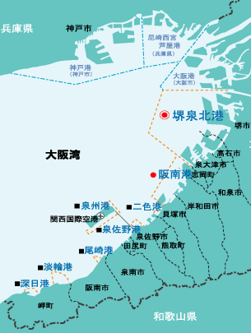
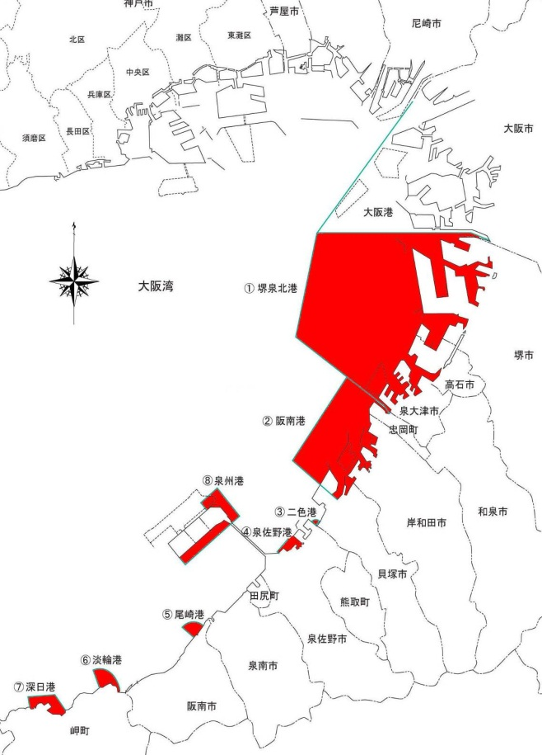
布屋海岸

堺泉北港
泉州海岸
阪南港

泉州港
二色港

淡輪港
泉佐野港

尾崎港
深日港

図 3.1-1 大阪府の管理区域

港湾の現状
港湾施設は海上輸送と陸上輸送の結節点として物流や人流を支え、府民の生活の向上や発展に大きな役割を果たしてきた一方で、厳しい自然環境の下に置かれていることや高度経済成長期に集中的に整備した施設が多い。
大阪府では、令和6年4月時点で、係留施設104箇所、防波堤55箇所、護岸131箇所を含めた港湾施設を管理している。
今後、施設の老朽化の進行による安全性の低下や更新費用の増大が懸念されているなかで、大阪府が管理する港湾施設については、現状で建設後５０年を経過する施設が既に全体の約4０％を示しており、更に10年後には全体の約6０％まで増加する。

高度経済成長期
図 3.1-2 港湾施設の年度別施設数

図 3.1-3 港湾施設の経過年数

図 3.1-4 港湾施設の性能低下度の推移

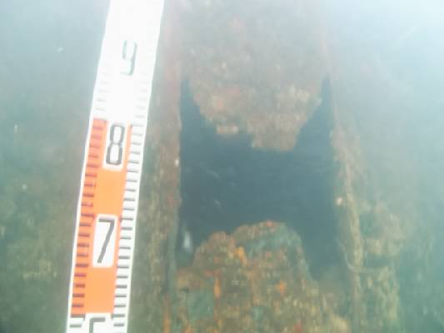 | 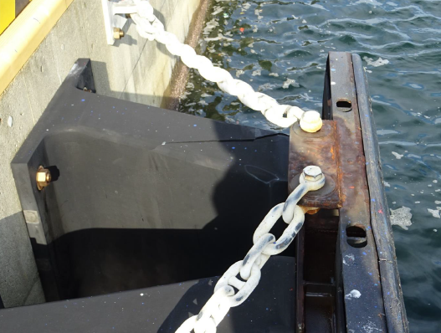 | 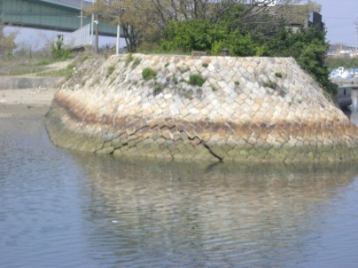
係留施設の鋼矢板（孔食） | 係留施設（防舷材の劣化） | 護岸（ひび割れ）
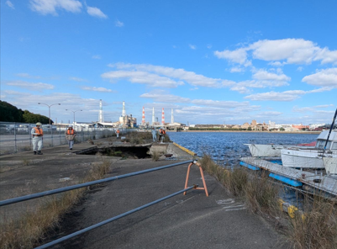  係留施設のエプロン（陥没） | 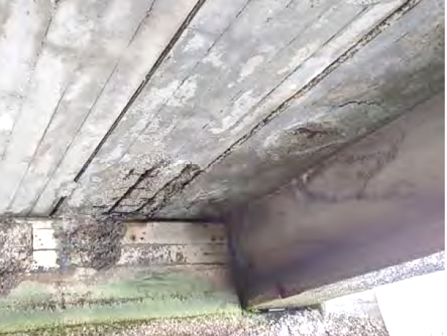  桟橋式上部工（鉄筋露出） | 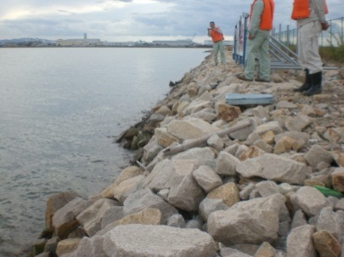  捨石工（崩壊）
図 3.1-5 主な港湾施設の劣化状況

海岸の現状
海岸施設は「国民の生命と財産を守る」施設である。大阪府では、令和6年4月時点で、防潮堤74kmを含めた海岸保全施設を管理している。
大阪府の海岸施設は、1961年（昭和36）9月の第2室戸台風による災害を契機として高潮対策事業が進められ、1960（昭和40）年代に建設された施設が多い。そのため、築後５０年以上経過した施設や、築後年数が不明な施設は現状で既に約8０％に達しており、更に10年後には全体の約９５％まで増加する。

図 3.1-6 海岸施設（防潮堤）の年度別施設数

図 3.1-7 海岸保全施設の経過年数

図 3.1-8 海岸保全施設の性能低下度の推移

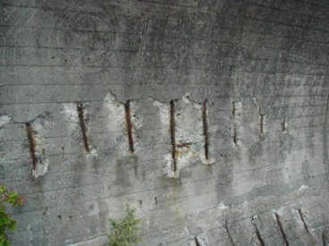 | 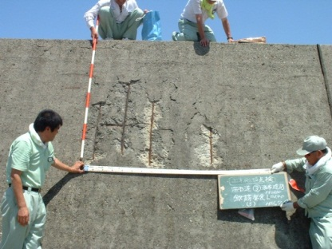 | 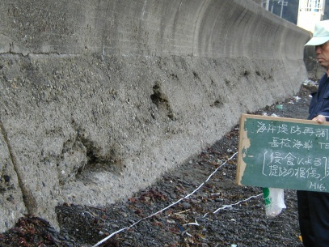
防潮堤（鉄筋露出） |  | 防潮堤（ｺﾝｸﾘｰﾄ損傷）
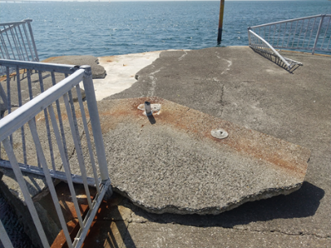 | 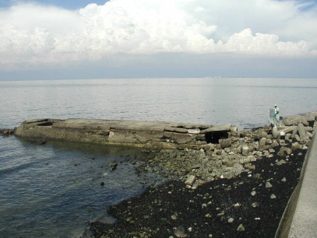 | 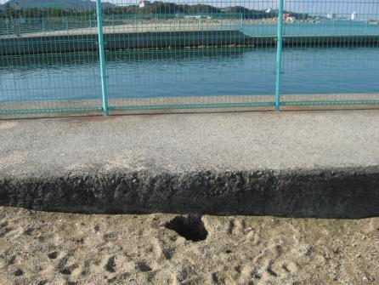
導流堤（ｺﾝｸﾘｰﾄ損傷） | 突堤（ｺﾝｸﾘｰﾄ損傷） | 砂浜（陥没）
図 3.1-9 主な海岸施設の劣化状況

点検、診断・評価

点検業務の充実
点検業務（点検、診断・評価）は、「施設の現状を把握し、不具合の早期発見、適切な処置により、利用者および第三者への安全を確保すること」および「点検データ（基礎資料）を確実に蓄積し、新技術の導入などによる点検の充実や予防保全対策の拡充、計画的な補修や更新の最適化など効率的・効果的な維持管理・更新につなげること」といった視点で充実を図る。
以下の図 3.1-10、図 3.1-11に点検業務の充実に向けた観点と、当該分野における具体的な例示をそれぞれ示す。

点検業務の観点

点検業務

点検業務の目的
点検業務の充実
施設の現状把握
致命的な不具合を見逃さない
不具合の早期発見
適切な処置
基礎資料の蓄積
維持管理・更新に資する
データ蓄積
効率的・効果的な
維持管理・更新
設計施工へのフィードバック
維持管理・更新の最適化
合理的な点検
耐荷力・耐久性に与える影響
人的・物的被害を及ぼす可能性
災害を誘発する可能性

図 3.1-10 点検業務の充実に向けた視点

【施設の現状把握】
耐荷力・耐久性に与える影響 | ⇒ 上部工や防舷材の損傷につながるような不適切な荷役作業が行われていないか
人的・物的被害を及ぼす可能性 | ⇒ エプロンの陥没等の急激な施設の劣化等の不具合が無いか
災害を誘発する可能性 | ⇒ 施設不具合による二次災害が起きないか
【基礎資料の蓄積】
合理的な点検 | ⇒ 新設や補修時に合わせて点検実施
補修・更新の最適化 | ⇒ 鋼矢板の腐食の進行予測等の劣化予測のための点検実施
設計施工へのフィードバック | ⇒ 劣化の進行が速い箇所での維持管理上の工夫を実施
図 3.1-11 点検業務の充実に向けた観点の具体例

点検業務の種別選定および実施主体
法令や基準等に則り、施設の特性や状態、重要度等を考慮した上で全ての管理施設を対象に必要となる点検種別を選定し、点検を実施する。
また、施設管理者として施設の供用に支障となる不具合を速やかに察知し、常に良好な状態に保つよう維持・修繕を促進する観点から、施設の状態を継続的に把握し、施設不具合に対して的確に判断することが求められるため、簡易点検業務は直営（職員）で実施することを基本とする。ただし、施設の特性や専門性、実施難易度等を考慮し、効率性などの観点から委託が望ましい場合には、委託により実施することも検討する。
以下の図 3.1-12、表 3.1-1に点検業務の分類イメージと点検業務の内容を示す。

委託
職員 or 委託
職員が基本

図 3.1-12 点検業務の分類イメージ

表 3.1-1 点検業務の内容
点検業務の種別 | 点検業務の内容
簡易点検  （日常パトロール） | 施設の不具合（劣化・損傷、不法・不正行為等）を早期発見、早期対応するための巡視  ＜実施主体＞  - 職員による直営が基本
一般点検 | 安全性の確認（利用者や第三者に与える被害防止等）と施設の各部位の劣化、損傷等を把握・評価し、補修の必要性を判定するため、施設を目視および計測する点検  ＜実施主体＞  - 職員による直営を基本とするが、鋼矢板の潜水目視や橋梁の近接目視等は、専門性や実施難易度等を考慮し、専門業者等への委託により実施
詳細点検  （モニタリング含む） | 一般点検で変状が激しい施設や近接目視だけでは劣化状況を判断できない場合や、劣化予測に必要な情報を得るために行う点検  （モニタリング含む）  ＜実施主体＞  - 専門知識と経験を有する専門企業等への委託により実施

点検業務の標準的フロー
当該分野における点検業務については、これまで実施してきた業務フローを基本とし、本計画の対象期間内においては、分野施設ごとで次項に示す留意事項を踏まえながら、各分野において示されている国の基準類を参考に、より効果的な点検業務フローの整理を行う。
以下の図 3.1-13に点検業務の標準的フローを示す。

診断・評価
診断・評価
緊急対応の有無
点検の実施
点検種別の選定

港湾・海岸それぞれの分野において示されている国の基準類を踏まえながら、点検業務フローの再構築を行う

緊急対応必要

不要 or 不明

健全・経過観察または
計画的修繕対応

詳細調査必要
詳細調査

経過観察または
計画的修繕対応

緊急対応必要

点検業務

点検に基づく
対策実施

計画立案等（蓄積ﾃﾞｰﾀの活用含む）
応急措置・補修等
の対応（対策）

データ蓄積・管理

蓄積データの利活用

・施設ごとの維持管理計画（長寿命化計画）の見直し
・施設や部材の劣化特性の把握 など

※維持管理計画が未作成の施設については
今後新たに作成していく。

計画的修繕
対応

図 3.1-13 点検業務の標準的フロー

点検業務の現状
現在は国土交通省が定める「港湾の施設の点検診断ガイドライン」および大阪府が定める「大阪府港湾局維持管理ルールブック」に基づき施設の点検業務を実施している。現在実施している点検を図 3.1-14、図 3.1-15、図 3.1-16に示す。

図 3.1-14 点検の現状

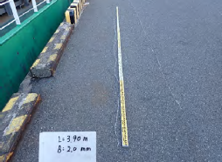  係留施設のエプロン（クラック調査） | 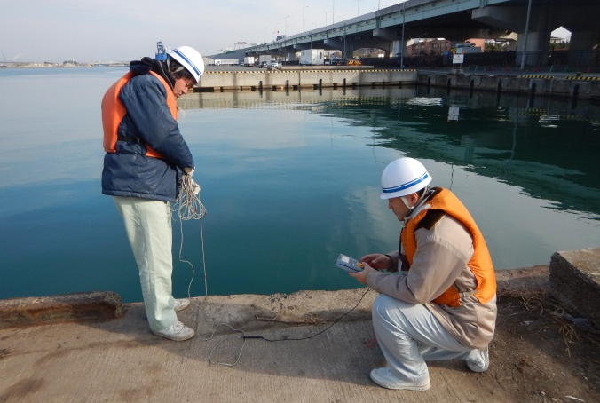  係留施設の鋼矢板（電位測定）
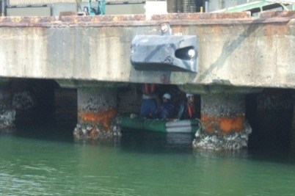  係留施設の桟橋式上部工 | 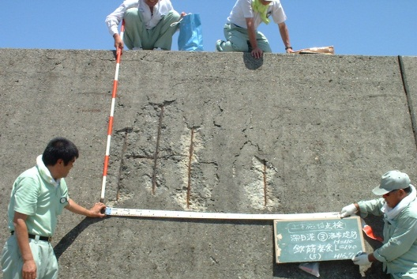  防潮堤
図 3.1-15 一般点検（職員）の現状

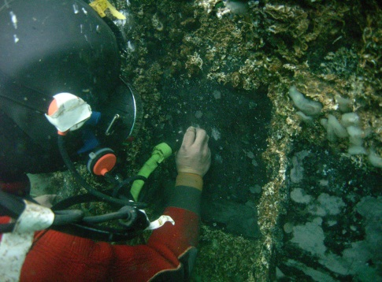  鋼矢板（肉厚測定） | 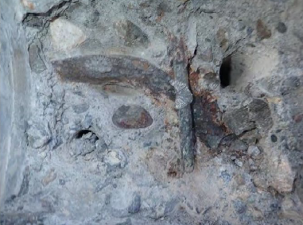  上部工（鉄筋腐食状況）
図 3.1-16 詳細点検（委託）の現状

港湾・海岸施設の点検業務における留意事項
当該分野における点検業務の留意事項を以下に示す。
なお、本計画の対象期間内においては、現在行っている点検業務の内容や頻度を基本とし、以下の表 3.1-2に示す国が定めた基準類を踏まえながら、より効果的・効率的な点検業務の再構築を行った上で点検業務を進めていく。
また、点検業務の再構築と合わせて、データの蓄積・利活用の具体的な方法についても、今後の維持管理業務の基本的な部分であることから、今後検討していく。
表 3.1-2 点検業務における国の基準類
分野 | 点検業務の国の基準類
港湾 | 港湾の施設の点検診断ガイドライン（H26.7）
海岸 | 海岸保全施設維持管理マニュアル（R2.6）

＜頻度における留意事項＞
- 点検業務の頻度については、国が定める分野ごとの基準類に従い、管理者として適切に設定する。以下の表 3.1-3に点検業務頻度の目安を示す。
- 劣化が進行している施設については、劣化度合いが想定以上に進行していないかなどの経過観察や補修時期の精査を目的として、特に点検頻度を上げる。
- 海岸保全施設維持管理マニュアルにおいて、年に数回程度の「巡視」が位置付けられており、5年に一回の頻度で実施する一般点検との組み合わせにより効率的・効果的な点検業務を実施する。
表 3.1-3 点検業務の頻度の目安
点検業務の種別 | 点検業務の頻度の目安
簡易点検  （日常パトロール） | 定期：毎日１～２回程度  臨時：事故時、災害時等、水平展開時など
一般点検 | 定期：３～５年に1回程度（劣化状況に応じて対応）  臨時：事故時、災害時、水平展開時、補修、補強工事時
詳細点検 | 定期：10～15年に1回程度  （劣化状況や一般点検結果に応じて）  臨時：事故時、災害時、水平展開時、補修、補強工事時

＜点検における留意事項＞
共通
- 点検に先立ち、波あたりが激しく波浪による劣化が起きやすい箇所や、局所的に越波が確認されている箇所などの変状が起こりやすい箇所を予め抽出する。
- 船舶等による点検や、潜水士による水中調査を実施する場合は、可能な限り干潮時で波浪の穏やかな時に点検を実施する。
- 職員による点検方法のバラツキを排除するため、点検は必ず所定の統一された点検様式（チェックリスト等）を用い、道具なども全て統一し実施する。
- 点検時は、過去の点検内容および診断・評価内容を意識するとともに、過去の点検時の変状箇所以外の新たな初期変状についても漏れなく点検を実施する。

港湾
- 係留施設の鋼構造施設について、孔開き等の鋼材の腐食を把握するため、潜水士による水中調査を継続して実施する。また、水中調査により裏込材の吸出しの可能性が見つかった場合は、直ちにエプロン部の空洞化調査を実施する。なお、鋼矢板前面に土砂が堆積している場合は裏込材が流出している可能性が高いと考えられる。
- 係留施設の重力式構造物について、目地部の防砂シート等の損傷により裏込め材が流出することも考えられることから、目地部の点検を重点的に実施する。
- 係留施設の桟橋式上部工について、全国的にも塩害による劣化事例が多いため、塩害が起こることを前提とし、鋼材腐食の進行を監視するためのコンクリート中の塩化物イオン濃度測定を継続して実施する。
海岸
- 海岸施設は、防潮堤等の天端高の確保や提体の空洞化の発生防止が重要であることから、天端の沈下や、空洞化を防ぐためのコンクリート部材の劣化による変状などについて確実に把握する。
- 堤防前面に砂浜がある場合は、砂浜の浸食の進行により提体材料の吸出しによる空洞が生じる可能性があることから、提体の変状を把握するため、堤防だけでなく砂浜の変化に対する点検も合わせて実施する。

＜診断・評価における留意事項＞
- 職員によるバラツキを排除し、同じ水準で診断・評価できる仕組みづくりを構築するため、第3者によるチェック機関としての判定会議のルールを明確にする。
- 専門業者による点検を実施する際は、専門性が高く職員ではその妥当性の判断が困難な場合が多いため、点検・診断技術者について必要な資格を明示する。この点については、現在、「社会資本整備審議会・交通政策審議会技術文化会技術部」において検討中のため、その動向を踏まえる。
- 桟橋式上部工については、塩害が著しく、局所的な劣化が発生しやすいことから、定性的な一般点検の診断・評価では著しい劣化が無い場合でも、定量的な詳細点検の結果から著しい機能低下が発見されることがあるため、その診断・評価に際しては、判定会議や過去の診断・評価結果から十分な考察を実施する。
- 海岸施設については、長い延長の一箇所でも破堤すると他の箇所が健全でも防護機能を確保できなくなるため、ある一定区間の中で最も劣化や損傷が進展している箇所を代表にして劣化状況を見極める。

＜データ蓄積・活用・管理における留意事項＞
- 点検結果や補修履歴を蓄積していくことは、施設が劣化しやすい箇所の把握や分析に活用でき、効率的・効果的な維持管理を推進していく上では最も重要な作業であるということをまずは認識する。
- 変状が無いということも重要な点検結果であるため、点検結果は変状の有無にかかわらず必ず記録し保存する。
- 点検結果や補修履歴を保存していく際は、データの利用性の向上の観点からも原則は電子データとし、施設の長寿命化に資する重要な情報であるという認識のもと、少なくとも施設の供用期間中は適切に保存できるようにする。
- 蓄積した点検データから評価基準の明確化や施設や部材の劣化予測の精度向上を図り、施設ごとに作成している維持管理計画の見直しを適宜実施する。
以下の図 3.1-17に点検データの利活用イメージを示す。

○○岸壁
維持管理計画書
＜点検データの利活用事例＞
不具合が起こりやすい箇所の明確化
評価基準の明確化
劣化予測の精度向上
点検業務の再構築
維持管理を見通した工夫
＜反映＞

維持管理計画の
見直しを実施

＝
＜維持管理計画書の内容（抜粋）＞

点検診断計画

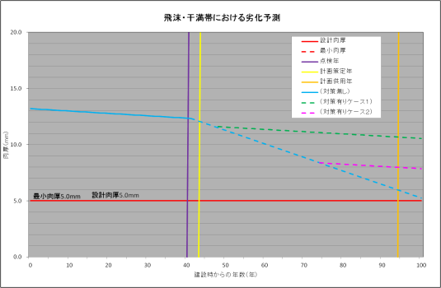

補修シナリオ
劣化予測（鋼矢板の場合）

図 3.1-17 点検データの利活用イメージ

点検業務の実施方針（港湾）

点検業務の整理（港湾）
港湾施設において今後実施する点検業務を以下の表 3.1-4に示す。また、一般点検の点検頻度については、施設の重要性に関わらず、施設の損傷が激しい施設は点検頻度を上げる必要がある。
なお、一般点検の重点施設としては、施設の損壊が、人命、財産、または社会経済活動に重大な影響を及ぼす施設を中心に位置づける必要があるため、以下の表 3.1-5にそれらの具体例を示す。
表 3.1-4 港湾施設における点検業務
点検種別 |  | 実施頻度 | 点検者 | 内容等
簡易点検  （日常パトロール） |  | 昼：1～2回/日  夜：1回程度/月 | 職員 | 不法行為の発見に加え、港湾施設の損傷の有無、状況を車両および船舶からの目視確認を実施
一般点検  （通常施設） |  | 1回以上/5年 | 職員・委託 | 徒歩やボート等により、陸上および海上から目視点検を実施
一般点検  （重点施設） |  | 1回以上/3年 | 職員・委託 | 徒歩やボート等により、陸上および海上から目視点検を実施
詳  細  点  検 | 鋼構造施設  肉厚調査等  （水中） | 1回/10～15年 | 委託 | 潜水士による鋼構造施設の肉厚調査等を実施
詳  細  点  検 | 空洞化  調査 | 必要に応じて | 委託 | 係留施設において、鋼構造施設の肉厚調査や重力式構造物の目地部の健全性等の点検時に、裏込材の吸出しの可能性がある場合は、エプロン部の空洞化調査を実施
詳  細  点  検 | 横桟橋式上部工  現況調査 | 必要に応じて | 委託 | 桟橋式上部工については、部材の劣化度がC程度のうちに、コンクリート中の塩化物イオン濃度測定等の詳細調査を実施
詳  細  点  検 | 外郭施設 | 〇重点点検施設  ・1回/10～15年  〇通常点検施設  ・供用期間中の適切な時期に少なくとも1回  ・供用期間延長時 | 委託 | 外郭施設の詳細点検では、一般点検で把握できない水中部の本体工、海底地盤等の変状について点検診断を行う

表 3.1-5 港湾施設における重点化する施設の具体例
重点化する施設の具体例
＜岸壁＞
・国際海上コンテナ岸壁
・取扱い貨物多・大水深 岸壁
・耐震強化岸壁
・フェリー着岸岸壁
＜防波堤＞
・津波防波堤（大阪府には該当施設は無い）
＜護岸＞
・主要航路沿い護岸
・コンビナート護岸
・廃棄物埋立護岸
・防災の観点から特に重要と考えられる護岸

総合評価フロー（港湾）
港湾施設における総合評価フローについては、国が定める「港湾の施設の点検診断ガイドライン」において詳細に示されていることから、この基準を参考としながら施設の劣化状況を診断・評価していく。以下の図 3.1-18に港湾施設の総合評価フローを示す。また図 3.1-19に係留施設（桟橋式）における総合評価のイメージを示す。

診断・評価①
診断・評価②
診断・評価③
図 3.1-18 港湾施設の総合評価フロー

＜係留施設（桟橋式）における総合評価イメージ＞
STEP2
STEP1
点検様式（チェックリスト）
にて判定
STEP3
STEP4
STEP5

Ⅰ類：施設の性能（特に構造上の安全性）に直接的に影響を及ぼす部材に対する点検診断の項目
Ⅱ類：施設の性能に影響を及ぼす部材に対する点検診断の項目
Ⅲ類：附帯設備等に対する点検診断項目
【点検診断の項目の分類について】

図 3.1-19 係留施設（桟橋式）における総合評価イメージ

STEP1 ＜劣化度判定のための点検診断の項目整理＞
点検診断を行う項目の整理は、当該施設の構造形式や部材の維持管理レベル※等を勘案し適切に選定する。以下の表 3.1-6に係留施設（重力式・矢板式・桟橋）における点検診断の項目と点検診断項目の分類の事例を示す。
（※「港湾の施設の維持管理計画書作成の手引き（監修：国土交通省港湾局）」参照）
表 3.1-6 係留施設における点検診断の項目とその分類事例
（重力式・矢板式・桟橋）
 | Ⅰ類 | Ⅱ類 | Ⅲ類
係留施設  （重力式） | ＜岸壁法線＞  凹凸、出入り  ＜エプロン＞  吸出し、空洞化、沈下、陥没  ＜本体工＞  ケーソンの空洞化など  ＜海底地盤＞  洗掘、土砂の堆積 | ＜エプロン＞  舗装等の劣化  ＜上部工＞  ｺﾝｸﾘｰﾄの劣化、損傷 | 左記以外
係留施設  （矢板式） | ＜岸壁法線＞  凹凸、出入り  ＜エプロン＞  吸出し、空洞化、沈下、陥没  ＜鋼矢板等＞  鋼材の腐食、亀裂、損傷  ＜海底地盤＞  洗掘、土砂の堆積 | ＜エプロン＞  舗装等の劣化  ＜上部工＞  ｺﾝｸﾘｰﾄの劣化、損傷  ＜鋼矢板等＞  被覆防食工、電気防食工 | 左記以外
係留施設  （桟橋） | ＜桟橋法線＞  凹凸、出入り  ＜エプロン＞  吸出し、空洞化、沈下、陥没  ＜上部工(下面)＞  Ｃｏの劣化、損傷(PC)  ＜鋼管杭等＞  鋼材の腐食、亀裂、損傷  ＜土留部＞ | ＜エプロン＞  舗装等の劣化  ＜上部工(上側面)＞  ｺﾝｸﾘｰﾄの劣化、損傷  ＜上部工(下面)＞  ｺﾝｸﾘｰﾄの劣化、損傷(RC)  ＜鋼管杭等＞  被覆防食工、電気防食工  ＜渡版＞  移動、損傷 | 左記以外

STEP2 ＜点検診断の項目ごとに判定を行う部材の単位（ブロック）の決定＞
部材ごとの部材単位（ブロック）は、施設の種類や構想形式等により決定する。
以下の表 3.1-7に係留施設における部材単位の決定方法を示す。
表 3.1-7 係留施設における部材単位の決定方法
（重力式・矢板式・桟橋）
構造液式 | 部材単位（ブロック）
重力式 | ケーソン１函ごと
矢板式 | 上部工１スパンごと
桟橋 | 上部工1ブロックごと

STEP3 ＜部材単位ごとの劣化度の判定（a,b,c,d）＞
部材単位ごとの劣化度は、部材ごとの点検様式（チェックリスト）を用いて判定する。
以下の表 3.1-8に係留施設（桟橋）における点検様式の抜粋を示す。また表 3.1-9に部材単位での劣化度の判定基準を示す。
表 3.1-8 係留施設（桟橋）における点検様式の抜粋
分類 | 項目 | 方法 | 劣化度の判定基準（部材別）
Ⅰ類 | 桟橋法線  ・凹凸  ・出入り | 目視 | a | - 隣接する上部工との間に20cm以上の凹凸がある。
Ⅰ類 | 桟橋法線  ・凹凸  ・出入り | 目視 | b | - 隣接する上部工との間に10～20cm程度の凹凸がある。
Ⅰ類 | 桟橋法線  ・凹凸  ・出入り | 目視 | c | - 上記以外の場合で、隣接する上部工との間に10cm未満の凹凸がある。
Ⅰ類 | 桟橋法線  ・凹凸  ・出入り | 目視 | d | - 変状なし
Ⅰ類 | エプロン  ・沈下  ・陥没 | 目視 | a | - 土留部背後の土砂が流出している。  - 土留部背後のエプロンが陥没している。  - 車両の通行や歩行に重大な支障がある。
Ⅰ類 | エプロン  ・沈下  ・陥没 | 目視 | b | - 土留部目地に顕著な開き。ずれがある。  - エプロンに3cm以上の沈下（段差）がある。  - エプロンと後背地の間に30cm以上の沈下（段差）がある。
Ⅰ類 | エプロン  ・沈下  ・陥没 | 目視 | c | - 土留部目地に軽微な開き。ずれがある。  - エプロンに3cm未満の沈下（段差）がある。  - エプロンと後背地の間に30cm未満の沈下（段差）がある。
Ⅰ類 | エプロン  ・沈下  ・陥没 | 目視 | d | - 変状なし
Ⅰ類 | 鋼管杭  ・腐食  ・亀裂  ・損傷 | 目視 | a | - 腐食による開孔や変形、その他著しい損傷がある。
Ⅰ類 | 鋼管杭  ・腐食  ・亀裂  ・損傷 | 目視 | b | - －
Ⅰ類 | 鋼管杭  ・腐食  ・亀裂  ・損傷 | 目視 | c | - －
Ⅰ類 | 鋼管杭  ・腐食  ・亀裂  ・損傷 | 目視 | d | - 腐食による開孔や変形はない。
Ⅱ類 | 上部工  (下面部)  ※RC  ・劣化  ・損傷 | 目視 | a | ＜スラブ＞  - 網目状のひび割れが部材表面の50%以上ある。  - かぶりの剥落がある。  - 錆汁が広範囲に発生している。  ＜はり・ハンチ＞  - 幅3mm以上の鉄筋軸方向のひび割れがある。  - かぶりの剥落がある。  - 錆汁が広範囲に発生している。
Ⅱ類 | 上部工  (下面部)  ※RC  ・劣化  ・損傷 | 目視 | b | ＜スラブ＞  - 網目状のひび割れが部材表面の50%未満である。  - 錆汁が部分的に発生している。  ＜はり・ハンチ＞  - 幅3mm未満の鉄筋軸方向のひび割れがある。  - 錆汁が部分的に発生している。
Ⅱ類 | 上部工  (下面部)  ※RC  ・劣化  ・損傷 | 目視 | c | ＜スラブ＞  - 一方向のひび割れ若しくは帯状又は線状のゲル吐出析物がある。  - 錆汁が点状に発生している。  ＜はり・ハンチ＞  - 軸と直角な方向のひび割れのみがある。  - 錆汁が点状に発生している。
Ⅱ類 | 上部工  (下面部)  ※RC  ・劣化  ・損傷 | 目視 | d | - 変状なし
表 3.1-9 部材単位の劣化度の判定基準
劣化度 | 劣化度の判定基準
a | 部材の性能が著しく低下している状態
b | 部材の性能が低下している状態
c | 変状はあるが、部材の性能の低下がほとんど認められない状態
d | 変状が認められない状態
＜桟橋式上部工の下面部の状況＞
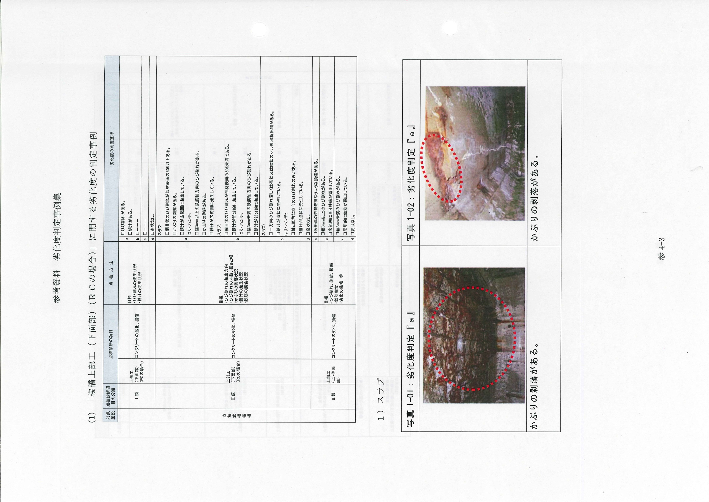
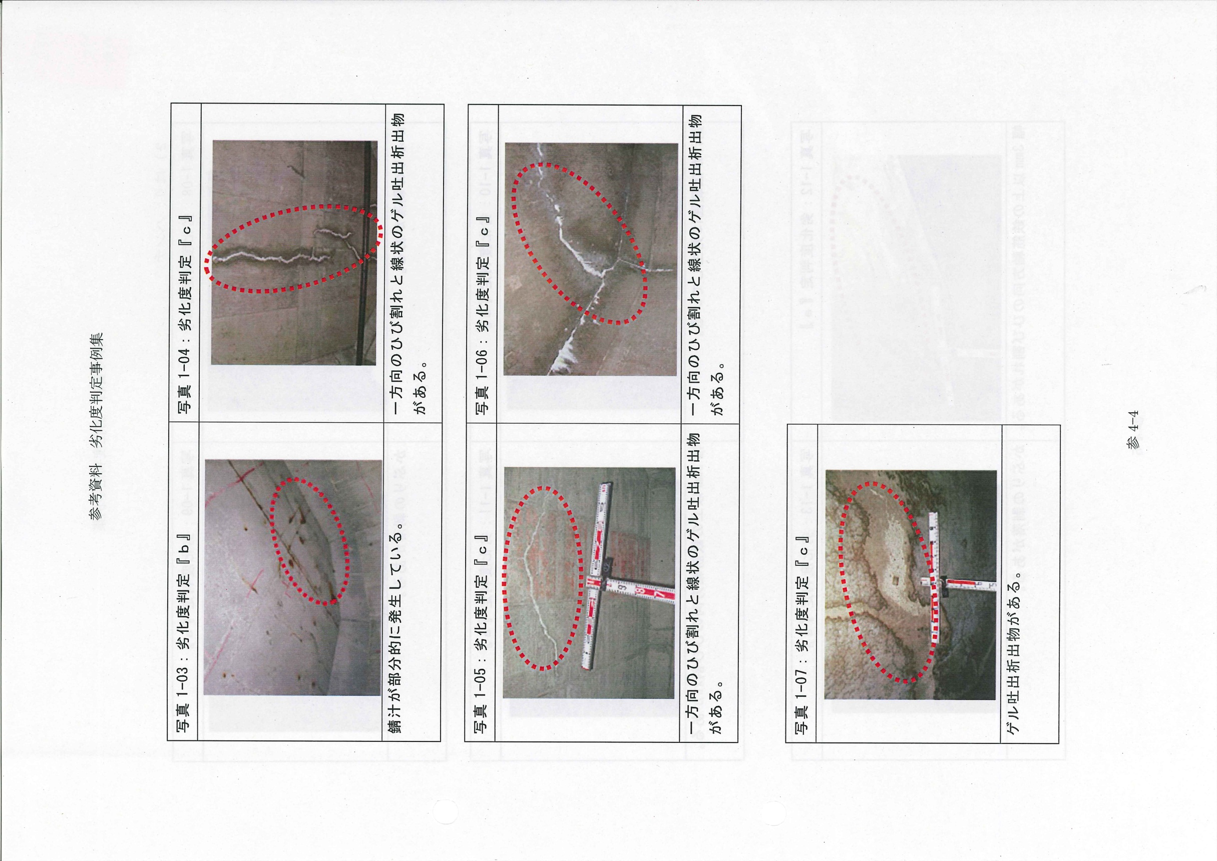
図 3.1-20 部材の劣化状況の事例（港湾の施設の点検診断ガイドランより抜粋）
今後、点検データの蓄積を行い、大阪府としての劣化状況の事例集を作成し、判定基準等
の明確化を図る。

STEP4 ＜部材ごとの性能低下度の評価（A,B,C,D）＞
部材ごとの性能低下度は、部材単位ごとに判定した劣化度から、点検診断の項目ごとに予め設定された分類（Ⅰ類～Ⅲ類）に応じて評価する。
以下の表 3.1-10に部材ごとの性能低下度の評価基準、表 3.1-11に施設の性能低下度の評価基準を示す。また図 3.1-21に部材ごとの性能低下度の評価イメージを示す。
表 3.1-10 部材ごとの性能低下度の評価基準
点検診断の  項目の分類 | 点検診断の項目ごとの性能低下度
点検診断の  項目の分類 | A | B | C | D
Ⅰ類 | 「aが1個から数個」の点検診断の項目があり、施設の性能が相当低下している状態 | 「aまたはbが1個から数個」の点検診断の項目があり、施設の性能が低下している状態 | A、B、D  以外 | すべて  d
Ⅱ類 | 「aが多数またはa+bがほとんど」の点検診断の項目があり、施設の性能が相当低下している状態 | 「aが数個またはa+bが多数」の点検診断の項目があり、施設の性能が低下している状態 | A、B、D  以外 | すべて  d
Ⅲ類 | - | - | D以外 | すべて  d
注）「多数」とは概ね５割、「ほとんど」とは概ね８割と考えてよい。
Ⅰ類：施設の性能（特に構造上の安全性）に直接的に影響を及ぼす部材に対する点検診断の項目
Ⅱ類：施設の性能に影響を及ぼす部材に対する点検診断の項目
Ⅲ類：附帯設備等に対する点検診断項目

表 3.1-11 施設の性能低下度の評価基準
性能低下度 | 性能低下度の評価基準
Ａ | 施設の性能が相当低下している状態
Ｂ | 施設の性能が低下している状態
Ｃ | 変状はあるが、施設の性能の低下がほとんど認められない状態
Ｄ | 変状は認められず、施設の性能が保持されている状態

aが１つ→岸壁の中央→影響が大きい
∴ 施設の性能低下度「A」
aが１つ→岸壁の端→影響が小さい
∴ 施設の性能低下度「B」

図 3.1-21 部材ごとの性能低下度の評価イメージ

STEP5 ＜施設ごとの性能低下度の評価（A,B,C,D）＞
施設ごとの性能低下度は、STEP4で求めた点検診断の項目ごとに評価された性能低下度のうち、最も厳しく判定されたものを施設全体の性能低下度として選定することを基本とし、総合的に評価する。
以下の図 3.1-22に施設ごとの性能低下度の評価イメージを示す。なお、評価基準は表 3.1-11と同じである。

鋼管杭が「A」と評価されたため、
施設の性能低下度を「A」と評価

図 3.1-22 施設ごとの性能低下度の評価イメージ

＜参考：桟橋式上部工（下面部）の劣化度判定について＞
桟橋式上部工は部材の種類や位置によって、変状の進行速度が異なるため、全ての部材（スラブ・はり・ハンチ）に対して点検を行うことを基本とし、コンクリートの浮きや剥離が目視では確認しにくい場合は、点検ハンマ等を用いた打音調査を併用することが望ましい。
また、上部工では、スラブ・はり・ハンチの部材ごとに劣化度判定を行うことから上部工1ブロックにおける劣化度の判定が煩雑になるため、国の点検診断ガイドラインや技術研究論文等を参考に、予めその方法を定めておく必要がある。
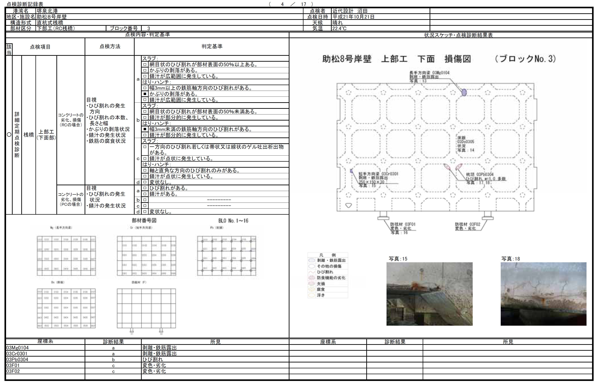
参考となる文献
「係留施設の機能低下評価手法に関する研究」港湾空港技術研究所
上部工1ブロック
全ての部材（スラブ・はり・ハンチ）について劣化度a～dを判定する。
＜助松8号岸壁の場合＞
1ブロックあたりの部材の数＝約100個
部材の総数に占めるa～dの割合に応じてブロックの劣化度を判定する。

点検業務の実施方針案（海岸）

点検業務の整理（海岸）
海岸施設において今後実施する点検業務を以下の表 3.1-12に示す。
また、一般点検の点検頻度については、施設の重要性に関わらず、施設の損傷が激しい施設は点検頻度を上げる必要がある。
なお、一般点検の重点施設としては、施設の損壊が、人命、財産、または社会経済活動に重大な影響を及ぼす施設を中心に位置づける必要があるため、以下の表 3.1-13にそれらの具体例を示す。
表 3.1-12 海岸施設における点検業務
点検種別 |  | 実施頻度 | 点検者 | 内容等
簡易点検  （日常パトロール） |  | 昼：1～2回/日  夜：1回程度/月 | 職員 | 不法行為の発見に加え、海岸施設の損傷の有無、状況を車両および船舶からの目視確認を実施
一般点検  （通常箇所） |  | 1回以上/5年 | 職員・委託 | 徒歩やボート等により、陸上および海上から目視点検を実施
一般点検  （重点箇所） |  | 1回以上/3年 | 職員・委託 | 徒歩やボート等により、陸上および海上から目視点検を実施
砂浜陥没調査 |  | 1回/1年 | 職員 | 潮干狩りや海開き前に砂浜の陥没の有無について目視点検及び調査器具により点検を実施
天端高調査 |  | １回/３年 | 委託 | 海岸防潮堤について、所定の堤防高が確保されているかを確認
詳細点検 | 空洞化  調査 | 必要に応じて | 委託 | 定期点検の結果、防潮堤の水叩き部（管理用通路）に損傷が認められ、吸出しの兆候が確認された場合に実施
詳細点検 | 波返工  調査 | 必要に応じて | 委託 | 定期点検の結果、波返工部、特に過去に嵩上げを実施している箇所については、変状が認められた場合に調査を実施（鉄筋の腐食を確認するためのはつり試験等）

表 3.1-13 海岸施設における重点化する施設の具体例
重点化する施設の具体例
- 背後地盤が低く浸水被害が大きい箇所
- 背後地の人口が密集している箇所
- 南海トラフ巨大地震の被害想定シミュレーション結果等によって構造物の被害が大きい箇所または、背後地の津波浸水被害が大きい箇所

総合評価フロー（海岸）
海岸施設における総合評価フローについては、国が定める「海岸保全施設維持管理マニュアル」において詳細に示されていることから、この基準を参考としながら施設の劣化状況を診断・評価していく。以下の図 3.1-23に海岸施設の総合評価フローを示す。
また、図 3.1-24に地区海岸における総合評価のイメージを示す。
診断・評価②
診断・評価③
診断・評価①
図 3.1-23 海岸施設における総合評価フロー

＜○○地区海岸における総合評価イメージ＞
- 波あたりが激しい箇所
- 局所的に越波が見られる箇所
- 地盤沈下が起こりやすい箇所 など

STEP2
STEP1

＜一定区間＞
法線が変わっている箇所、断面が変わっている箇所等を境として設定された区間
（目安は数100ｍ程度）
＜スパン＞
構造目地により区切られた区間（目安は10ｍ程度）

c
d

c
d
b
d

スパン
一定区間

C
B
B
D
B
C
地区海岸
一定区間
STEP3
STEP4

スパン内で各部材ごとに変状ランクを判定
STEP5

＜一定区間ごとの総合評価の方法＞
施設の一定区間の中で最も変状が進展している箇所（スパン）の部位・部材の
変状ランクを代表値とすることを基本とする

図 3.1-24 ○○地区海岸における総合評価イメージ

STEP1 ＜変状が起こりやすい箇所等の点検位置の整理＞
点検の実施に先立ち、地形等により劣化や被災による変状が起こりやすい箇所を、平面図、航空写真、衛星写真等から抽出する。また、堤防・護岸等の「天端の沈下」や「空洞化」を防ぐためには、変状連鎖※の観点を踏まえ、「コンクリート部材の変状」、「消波工の沈下」、「砂浜の浸食」等を把握する。
（※「海岸保全施設維持管理マニュアル」参照）

STEP2 ＜地区海岸のうち「一定区間」ならびに「スパン」決定＞
海岸施設は長い延長の一箇所でも破堤すると他の箇所が健全でも防護機能を確保できなくなるため、地区海岸をある一定の延長で細分化し、その細分化した区間ごとに各部材の変状ランクを判定する。
以下の図 3.1-25に地区海岸の一定区間ならびにスパンの考え方を示す。

一定区間 | 法線が変わっている箇所、断面が変わっている箇所等を境として設定された区間（目安は数100ｍ程度）
スパン | 構造目地により区切られた区間（目安は10ｍ程度）
地区海岸
＜一定区間＞
細分化
スパン
＜一定区間＞

図 3.1-25 地区海岸の一定区間およびスパンの考え方

STEP3 ＜スパン内の部材ごとの変状ランクの判定（a,b,c,d）＞
スパン内の部材ごとの変状ランクは、「天端高の沈下」や「コンクリート部材の大きな変状」などに着目しながら判定する。以下の図 3.1-26にスパン内の部材ごとの変状ランクの判定イメージを示す。以下の表 3.1-14に部材ごとの変状ランクのうち、天端被覆工における変状ランクの判定基準を示す。
スパン内の波返工や天端被覆工などの各部材の変状ランクを判定する。
図 3.1-26 スパン内の部材ごとの変状ランクの判定イメージ

表 3.1-14 天端被覆工の変状ランクの判定基準
変状現象 |  | 変状のランク（確認される変状の程度）
 |  | a | b | c | d
防護高さの不足 |  | 防護高さを満足していない。 | - | - | 防護高さを満足している。
必ず実施する項目 | 沈下・陥没 | 陥没がある。 | 沈下による凹部が目立つ。 | - | 部分的な沈下が見られるか、沈下が見られない。
必ず実施する項目 | ひび割れ | 部材背面まで達するひび割れ・亀裂が生じている（幅5mm 程度以上）。 | 複数方向に幅数mm 程度のひび割れがあるが、背面までは達していない。 | １方向に幅数mm 程度のひび割れがあるが、背面までは達していない。 | 1mm 以下のひび割れが生じているか、ひび割れが見られない。
必ず実施する項目 | 目地部、打継ぎ部の状況 | 目地部、打継ぎ部のずれが大きく、堤体土砂の流出が見られる。 | 目地部、打継ぎ部より水の浸透がある。 | 目地部、打継ぎ部にずれがあるが、水の浸透はない。 | 目地部、打継ぎ部にわずかなずれ、段差、開きが見られるか、段差、開きが見られない。
必ず実施する項目 | 剥離・損傷 | 広範囲に破損、または流出している。 | 表面だけでなく部材の深部まで剥離・損傷が及んでいる。 | 広範囲であっても表面の剥離・損傷が生じている。 | ごく小規模の剥離・損傷が生じているか、剥離・損傷が生じていない。
必要に応じて実施する項目 | 吸出し・空洞化 | 防護機能や安全性に影響のある大規模な空洞がある。 | 部分的に防護機能や安全性に影響のある空洞がある。 | - | 防護機能や安全性に影響のある空洞なし。

スパン内の波返工や天端被覆工などの各部材の変状ランクを判定する。
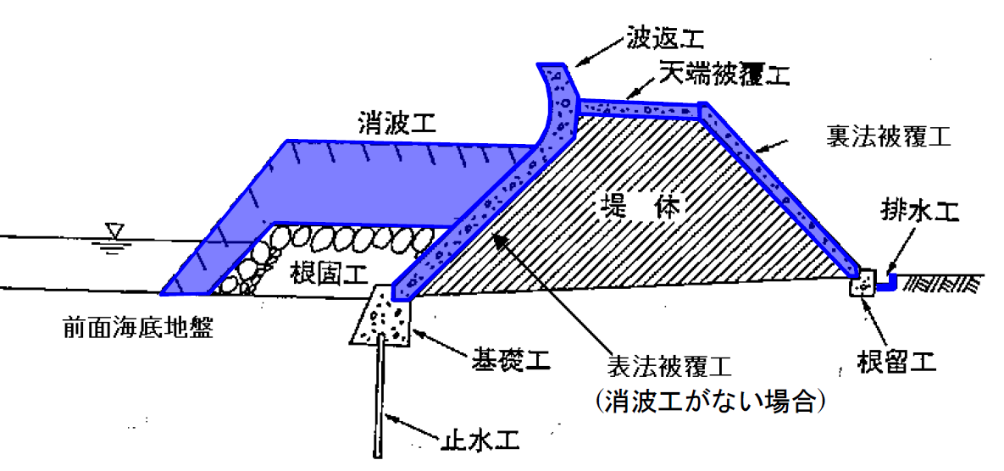
図 3.1-27 堤防等の変状ランクの判定を行う主な部材
（海岸保全施設維持管理マニュアルより抜粋）

【天端被覆工】
変状現象 | 変状のランクと損傷事例写真
ひび割れ | a | 部材背面まで達するひび割れ・亀裂が生じている。  （ 幅 5mm程度以上 ） | 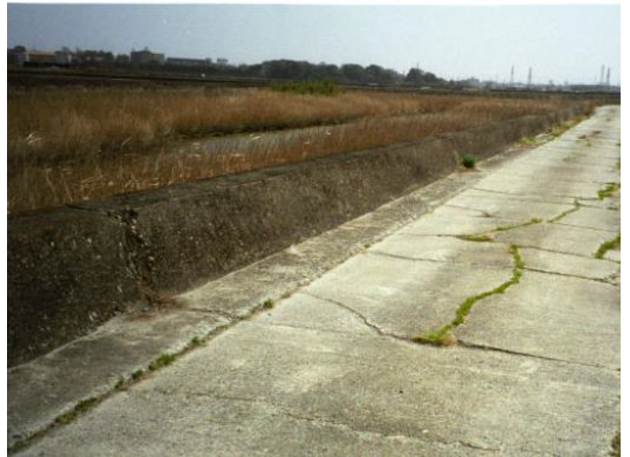
ひび割れ | b | 複数方向に幅数mm程度のひび割れがあるが、背面までは達していない。 | 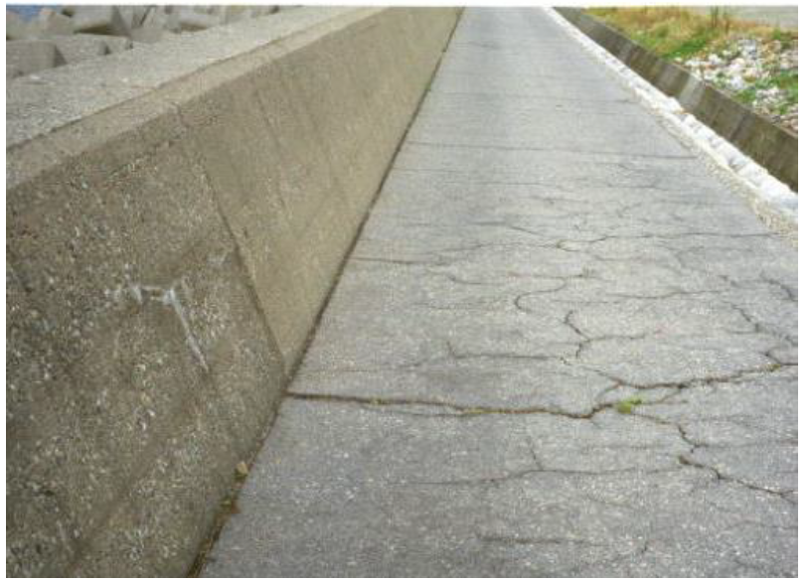
ひび割れ | c | 1方向に幅数mm程度のひび割れがあるが、背面までは達していない。 | 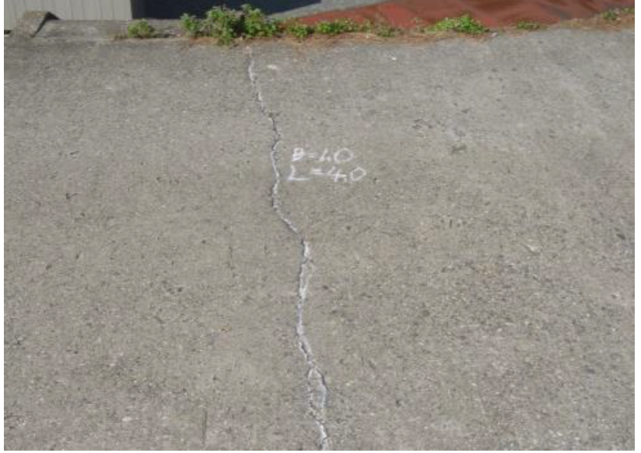
ひび割れ | d | 1mm以下のひび割れが生じているが、ひび割れが見られない。 | 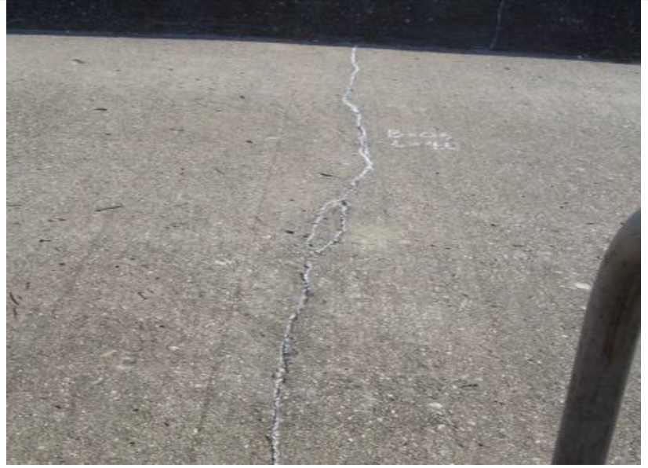
図 3.1-28 劣化状況の事例（海岸保全施設維持管理マニュアルより抜粋）
今後、点検データの蓄積を行い、大阪府としての劣化状況の事例集を作成し、判定基準等
の明確化を図る。

STEP4 ＜スパンごとの変状ランクの評価（a,b,c,d）＞
スパンごとの変状ランクは、STEP3で判定した部材ごとの変状ランクから、各部材の変状の過程や既往の健全度結果を用いた劣化予測線※などから総合的に評価する。
なお、海岸施設は長い延長の一箇所でも破堤すると防護機能を確保できなくなるため、最も変状が進展している部材の変状ランクを代表値とすることを基本とする。
以下の図 3.1-29にスパンごとの変状ランクの評価イメージを示す。
（※「海岸保全施設維持管理マニュアル」参照）

最も変状が進展している部材の変状ランクを
スパンの代表値とすることを基本とする。

図 3.1-29 スパンごとの変状ランクの評価イメージ

STEP5 ＜一定区間ごとの健全度の評価（A,B,C,D）＞
一定区間の健全度は、STEP4のスパンごとの変状ランクの評価と同じく、最も変状が進展しているスパンの部位・部材の変状ランクを代表値とすることを基本とし、総合的に評価する。
以下の表 3.1-15に海岸施設の健全度の評価基準を示す。
表 3.1-15 海岸施設の健全度の評価基準
健全度 | 健全度の評価基準
Ａ | 施設の防護機能に対して直接的に影響が出るほど、施設に大きな変状が発生している状態（天端高の低下など）
Ｂ | 施設の防護機能に対する影響につながる程度の変状が発生している状態  （沈下やひび割れなど）
Ｃ | 施設の防護機能に影響を及ぼすほどの変状は生じていないが、変状が進展する可能性があるため、監視が必要な状態
Ｄ | 変状が発生していない状態

総合評価のベンチマーク
港湾施設、海岸施設で施設の劣化や損傷の程度を示す指標の呼び名が異なるため、以下の表 3.1-16に港湾・海岸における総合評価の方法の概要を示す。
また、各分野においても、診断・評価基準に対する考えを統一することは困難であるため、「国土交通省令に基づくトンネル等の健全性の診断結果の分類」をもとに、港湾施設、海岸施設の基準と比較したものを、参考として以下の表 3.1-17に示す。

表 3.1-16 港湾・海岸における総合評価の概要
 |  | 港湾施設 | 海岸施設
診断・評価① | 実施単位 | 「部材単位」ごと | 「部材」ごと
診断・評価① | ランク名 | 劣化度（a,b,c,d） | 変状ランク（a,b,c,d）
診断・評価② | 実施単位 | 「部材」ごと | 「スパン」ごと
診断・評価② | ランク名 | 性能低下度（A,B,C,D） | 変状ランク（a,b,c,d）
診断・評価③ | 実施単位 | 「施設」ごと | 「一定区間」ごと
診断・評価③ | ランク名 | 性能低下度（A,B,C,D） | 健全度（A,B,C,D）
診断・評価③がそれぞれの施設における最終的な総合評価値

表 3.1-17 評価基準の比較
施設  区分 | トンネル等の健全性の診断結果の  分類（国交省道路法施行規則） |  | 港湾施設 |  | 海岸施設
評価  手法  悪い | 健全性評価区分 |  | 性能低下度 |  | 健全度
良い | Ⅳ | （緊急措置段階）  構造物の機能に支障が生じている、または生じる可能性が著しく高く、緊急措置を講ずべき状態 | Ａ | 施設の性能が相当低下している状態 | Ａ | 施設の防護機能に対して直接的に影響が出るほど、施設に大きな変状が発生している状態
良い | Ⅲ | （早期措置段階）  構造物の機能に支障が生じる可能性があり、早期に措置を講ずべき状態 | Ｂ | 施設の性能が低下している状態 | Ｂ | 施設の防護機能に対する影響につながる程度の変状が発生している状態
良い | Ⅱ | （予防保全段階）  構造物の機能に支障が生じていないが、予防保全の観点から措置を講ずることが望ましい状態 | Ｃ | 変状はあるが、施設の性能の低下がほとんど認められない状態 | Ｃ | 施設の防護機能に影響を及ぼすほどの変状は生じていないが、変状が進展する可能性があるため、監視が必要な状態
良い | Ⅰ | （健全）  構造物の機能に支障が生じていない状態 | Ｄ | 異常は認められず、施設の性能が十分に保持されている状態 | Ｄ | 変状が発生していない状態
法令、技術基準、マニュアル等 | 省令：道路法施行規則の改定  第4条の5の2の改定（道路の維持又は修繕に関する技術的基準等） トンネル等の健全性の診断結果の分類に関する告示 平成26年国土交通省告示426号 施行H27.7.1 |  | ・港湾の施設の点検診断  ガイドライン  ・大阪府港湾施設維持管  理基本計画  ・維持管理ルールブック |  | ・海岸保全施設維持管理  マニュアル  ・維持管理ルールブック

点検業務における判定会議
港湾・海岸施設において実施する点検業務において、点検、診断・評価の実施状況の確認や、職員や事務所間でのバラツキの排除などを総合的に評価する仕組みとして、経験が豊富で技術的ノウハウを有している職員による判定会議を実施する。
特に、施設の劣化や損傷の判定・評価については、補修時期や点検頻度の見直し等に影響することから、それぞれの施設における総合評価フローにおいて、施設や部材の劣化や損傷状況の判定・評価方法に関する妥当性のチェックは非常に重要である。
なお、この判定会議は、「技術基準対象施設の維持に関し必要な事項を定める告示」第3条に記載している「専門的知識及び技術又は技能を有する者」による総合的な判断を求めるための会議として有効である。
以下の表 3.1-18に判定会議の実施概要、図 3.1-30に判定会議の様子を示す。
表 3.1-18 判定会議の実施概要
 | 実施内容
構成員 | ＜経験豊富で技術的ノウハウを有している職員＞  課長級、補佐級、主査級  ※その他、適宜参加可能
検討内容 | - 点検がマニュアルどおりに実施されているか。  - 判定、評価方法にバラツキはないか。  - 総合評価の内容が妥当かどうか。  - 要対策箇所の検討  - 点検データの蓄積は適正に行われているか。  - マニュアル等の更新の必要がないか。
開催時期 | 定期点検実施後（2月頃）

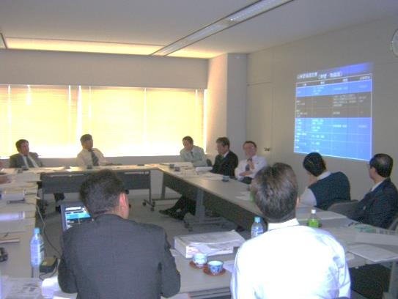

図 3.1-30 判定会議の様子

維持管理手法、維持管理水準、更新フロー

【取組方針】
- 効率的・効果的な維持管理を推進するため、日常的維持管理や、点検・診断手法、予防保全などの維持管理手法、維持管理・更新の最適化など計画的維持管理に関する考え方やフロー、留意事項等を明確にし、維持管理・更新に的確に対応する。
- 分野横断的な視点によるアプローチを行うことにより、全体としての最適化を目指す。
その際には、国や自治体など他の管理者における維持管理・更新に関する先行的な取組等、有益な情報を有効に活用する。
- 実施面では今すぐに取組を実践できるもののほか、維持管理データの蓄積や科学的、専門的な知見の高まり等により段階的に取組が実現できるものもあることから、その実現のプロセスを明確にし、段階的に充実を図り、継続的に見直していく。
併せて、大阪府技術職員の具体的な行動指針となるよう、現在の取組の評価・検証と一連の業務実施プロセスの明確化を図る。

維持管理業務フロー
維持管理業務の全体的な実施フローを図 3.1-31に示す。

日常的維持管理
計画的維持管理
パトロール計画策定
点検計画策定

データ蓄積・管理
記録
記録
パトロール、苦情要望等
点検、診断・評価
作業方針の決定
活用
対策計画策定
活用

維持管理作業の実施
（必要に応じ）
記録
記録
補修・更新等
対策実施
活
用

評価・検証（計画見直し）

図 3.1-31 維持管理業務の全体フロー

維持管理業務プロセス
前項に示したフローにおける維持管理の各プロセスを表 3.1-19に示す。
表 3.1-19 維持管理業務のプロセス
業務プロセス |  | 内容
計画的  維持管理 | 点検計画策定 | 施設の特性や重要度、点検、補修データ等を評価、検証し、点検計画を策定する。
計画的  維持管理 | 点検、診断・評価 | 施設の現状を把握するとともに、緊急対応や詳細調査、補修・更新など対策の要否等を診断・評価する。
計画的  維持管理 | 対策計画策定 | 点検、診断・評価結果や重点化指標等に基づき、補修・更新等の対策計画を策定する。
計画的  維持管理 | 補修・更新等  （検討・設計含む） | 対策計画に基づき、計画的に補修・更新等の対策を実施する。
計画的  維持管理 | データ蓄積・管理 | 点検結果や補修・更新履歴などデータの一元的に蓄積・管理する。
日常的  維持管理 | パトロール計画策定 | 港湾局が定めるパトロール要領に基づき、過去の不具合や府民からの苦情・要望ならびに現場の実施体制等を考慮して、分野別・施設別・地区別のパトロール頻度等、具体的なパトロール計画を策定する。
日常的  維持管理 | パトロール | パトロール計画に基づき、不具合の早期発見、早期対応を図るために日常パトロール（巡視）等を実施する。
日常的  維持管理 | 苦情・要望対応 | 府民からの苦情や要望を受け付け、日常パトロール（巡視）や維持管理・修繕作業等に反映させる。
日常的  維持管理 | 作業方針の決定 | パトロール結果や苦情・要望などを踏まえ、施設の不具合や規模等の現場状況に応じて、施設の不具合に対する作業の優先度や対応方法など作業方針を決定する。
日常的  維持管理 | 維持管理作業 | 作業方針に基づき、直営作業等により維持管理・修繕作業を実施する。
日常的  維持管理 | データ蓄積・管理 | パトロールや維持管理・修繕作業等の実施状況、府民からの苦情・要望データの一元的に蓄積・管理する。
評価・検証 |  | 計画的維持管理、日常的維持管理の実施を踏まえ、評価・検証を行い、継続的にPDCAサイクルにより業務を向上させる。

維持管理手法

維持管理手法の設定
安全性・信頼性やLCC最小化の観点から、｢予防保全｣による管理を原則とし、本計画の対象期間内においては、表 3.1-20に示している予防保全の考え方のうち、状態監視型の維持管理手法を基本とする。
今後は、点検結果の蓄積を継続して実施するとともに、他の管理者や施設の事例などを参考にしながら、より効果的な維持管理手法の設定の検討を継続する。
表 3.1-20 維持管理手法の区分と定義
大区分 | 中区分と定義
【計画的維持管理】  予防保全  ・管理上、目標となる水準を定め、安全性・信頼性を損なうなど機能保持の支障となる不具合が発生する前（限界管理水準を下回る前）に対策を講じる。 | 予防保全（状態監視型）  ・点検結果等により劣化や損傷等の変状を評価し、目標となる管理水準を下回る場合に修繕を行う。
予防保全（予測計画型）
・点検データ等を用いて劣化の進行予測を行い、最適なタイミングを設定し、修繕等を行う。

【日常的維持管理】  事後保全 | 事後保全  ・計画的な維持管理は行わず、限界管理水準を超えてから補修等を行う。  ＊事故や洪水など予測できない突発事象等によっ  て損傷が生じた後に修繕等を行う。  ＊日常的なパトロール等で早期発見、早期対応に  努める。

港湾・海岸分野の維持管理手法の設定における留意事項

予防保全（状態監視型）
- コンクリート構造物等については、点検結果等により劣化や損傷等の変状を評価し、必要な場合に補修や部分更新等を行う状態監視型を基本とする。
- 状態監視型では、補修・部分更新等の見極め等について、施設の特性や評価技術等を考慮し、その評価基準を明確にする。

予防保全（予測計画型）
- 鋼矢板等の鋼構造物は、鋼材腐食や陽極消耗量の理論的劣化予測手法が確立しているため、蓄積した点検結果データ等をもとに劣化を予測し、最適な補修タイミングで補修等を行う予測計画型を目指す。
ただし、局部的に腐食が進行する場合があることに配慮する。
- 経年的に蓄積した劣化損傷のデータを解析することで、劣化予測の精度向上を図り、予測計画型の管理にフィードバックする。

事後保全
- 「予防保全」による管理を原則とするが、事故や洪水など予測できない突発事象等による損傷によって不具合が発生する可能性があり、計画的に修繕することが困難な施設は「事後保全」による管理を行う。
- 「事後保全」による管理を行う施設では、日常的なパトロール等で変状を早期発見し、それに対して早期に対応することで安全を確保する。

維持管理、更新と合わせた施設の質の向上等
- 維持管理、更新に合わせて防災耐震性能の向上や社会ニーズによる機能向上、既存不適格への対応など施設の質的向上にも配慮する。
- 施設の劣化や損傷等により人的・物的被害を与えると予想される箇所（部位）、構造等については、人的・物的被害を予防するための対策についても考慮する。

維持管理手法の選定
前述の留意事項を踏まえ、本計画の対象期間内（今後10年間）における維持管理手法について、以下の表 3.1-21、表 3.1-22及び表 3.1-23に示す。
本計画の対象期間内において、鋼構造物を部材とする構造物は、その劣化原因が金属腐食であることから、これまでの計測データを活用し、経過年数からその劣化を予測し、事前に補修時期を設定するなど予測計画型の維持管理手法を目指すこととする。但し、その適用にあたっては、計測データが十分に蓄積され、適正に劣化予測することが可能な場合に限るものとし、それまでの間は、コンクリート構造物と同様に状態監視型を採用するものとする。

表 3.1-21 施設別の維持管理手法

表 3.1-22 港湾施設の維持管理手法

表 3.1-23 海岸施設の維持管理手法

維持管理水準の設定

目標管理水準および限界管理水準の考え方
維持管理水準の設定については、安全性・信頼性やLCC最小化の観点から施設の特性や重要性などを考慮し、施設もしくは部材単位ごとに目標とする管理水準を適切に設定することが重要である。目標管理水準は、不測の事態が発生した場合でも対応可能となるよう、限界管理水準との間に適切な余裕を見込んで設定する。
表 3.1-24 管理水準の基本的な考え方
区分 |  | 説明
限界管理水準 |  | ・施設の安全性・信頼性を損なう不具合等、管理上、絶対に下回れない水準。  ・一般的に、これを超えると大規模修繕や更新等が必要となる。
目標管理水準 |  | ・管理上、目標とする水準。  ・これを下回ると補修等の対策を実施。  ・目標管理水準は、不測の事態が発生した場合でも対応可能となるよう、限界管理水準との間に適切な余裕を見込んで設定する（図 3.1-32参照）。
 | 予測計画型  の場合 | ・劣化予測が可能な施設（鋼構造施設）で、目標供用年数（寿命）を設定した上で、ライフサイクルコストの最小化など、最適なタイミング（図 3.1-33参照）で最適な補修等を行う水準。
図 3.1-32 不測の事態に対する管理水準の余裕幅

補修単価が高くLCC増
補修回数が多く
LCC増
図 3.1-33 LCC最小化のイメージ

管理水準の設定
施設の機能を常に維持し続ける必要があることから、劣化による施設の機能を失う前に補修を実施しなければならない。
目標管理水準、限界管理水準は、その施設の要求性能をもとに定量的に設定することが望ましいが、現時点では性能規定は難しい面も多いことから、点検の診断・評価結果である総合評価に基づき設定する。
併せて、国や他団体の事例も踏まえながら管理水準の見直しを継続的に実施する。

限界管理水準：施設の損傷等により機能を失うことがないように管理する水準を示す。目標管理水準：施設の健全度を一定のレベルより下らないように管理する水準を示す。

表 3.1-25 港湾施設における管理水準
限界管理水準
目標管理水準

表 3.1-26 海岸施設における管理水準
目標管理水準
限界管理水準

更新の考え方
都市基盤施設は、適切な維持管理を行い、安全性・信頼性、LCC最小化の観点から、可能な限り繰り返し維持管理を行い、使い続けることが基本であるが、一方で、各分野・施設の特性や重要度を考慮し、物理的、機能的、社会的、経済的、技術的実現可能性、社会的影響の視点などから総合的に評価を行い、更新について見極めることとする。
各施設について、それぞれの更新判定フローを設定し、その更新判定フローに基づく、点検を実施し、更新すべき施設の抽出を行うとともに、抽出した施設について、具体的な更新方法や時期を今後順次、整理していくこととする。

考慮すべき視点と更新判定フロー
更新の見極め時に考慮すべき視点と更新の見極めの判定フローの一例を以下に示す。
表 3.1-27 更新の見極めにあたり考慮すべき視点
考慮すべき視点 | 内容等
物理的視点 | ・自然条件や荷重などの作用によりその機能が低下し（限界管理水準を下回る）、通常の維持・修繕を加えても安全性などから使用に耐えなくなった状態
機能的視点 | ・技術基準などの改訂などによる既存不適格状態の解消等
社会的視点 | ・防災・耐震性能の向上や事故を防ぐための安全性能、環境、景観等に配慮した空間整備等
経済的視点 | ・ライフサイクルコスト、資産価値等
技術的実現可能性  （技術開発の動向） | ・現在の技術では実現困難な場合 等
社会的影響 | ・更新する場合の代替性確保など

良

悪
良
悪

※

※係留施設に係る廃止や集約化については、
図3.1-35のフロー参照

図 3.1-34 標準的な更新判定フロー
施設の適正な維持管理を大原則としつつ、社会的影響度や利用頻度などが低い係留施設については、適宜、下記に示すようなフローに基づき、施設の廃止や集約化について判断する。

※
※背後の荷捌き地を含む
図 3.1-35 施設の廃止や集約化検討フロー

更新の考え方にあたっての留意事項
更新の判定については、施設の健全性と機能性等それぞれの施設の現状を分析し、補修と更新のコスト比較、更新する場合の代替性確保など社会的影響などを総合的に評価したうえで、ライフサイクルコスト最小化等の観点から更新すべき施設を抽出するものとする。
上記の内容を踏まえ、施設毎に更新判定フローを設定するとともに、各施設について、それぞれの更新判定フローに基づく点検を実施し、更新すべき施設の抽出を行うと共に、抽出した施設について、具体的な更新方法や時期を、今後順次、明らかにしていくこととする。
また、更新を見極めるための詳細な点検や調査、モニタリングなどを具体の施設を対象にモデル的に実施する等、更新を見極めるためのデータを蓄積・分析し、更新判定フローの充実を図るものとする。
施設毎における更新の考え方や捉え方を分野横断的に俯瞰できるよう整理し、維持管理・更新の考え方についての理解を深め、管理する施設全体の最適化をめざす。
施設を適切に管理するためには、必要に応じて目標寿命の設定を行い、設定された目標寿命に応じた維持管理を行う必要がある。目標寿命の設定とあわせて、将来の更新の見極めにおける課題や、その対応についても整理する。

種々の観点からの施設の寿命
一般的に、施設や設備の劣化・損傷状況は、利用環境等の影響を受けるため、その寿命を一律に定めることは困難であるが、更新の検討を行うための一つの目安として、公会計（減価償却の観点）や国の基準等、過去からの使用実績等による耐用年数、ISO2394による設計供用期間などの考え方がある。
ただし、ISOの考え方は比較的新しい設計基準に用いられる考え方であり、当該分野において供用しているほとんどの施設においてはこの考え方をもとに設定されておらず、公会計の基準についても実態とは異なる点が多いということに留意する。

データの蓄積（データベースへの登録）
- 定期点検等で実施した点検結果及び補修履歴については下記データベースに登録する。

表 3.1-28 データベースシステム名称
管 轄 | システム名称
国土交通省 | 港湾施設の維持管理情報データベース
大阪府 | 大阪府都市基盤施設維持管理データベースシステム

維持管理上の課題

点検の課題
- 一般点検の頻度が原則1回/3～5年（詳細点検は1回/10～15年）となっており、点検に従事する職員の経験や技術の蓄積が難しいことから、点検マニュアル等による技術の継承を行っていく必要がある。
- 係留施設の下部工等の水中部にある部材の目視点検は、潜水士による水中調査となるため、職員による直営での点検が難しく委託発注する必要がある。
- 施設の劣化や損傷を予測していく上で必要となる点検データが整理・蓄積されていないため、予測手法に応じた点検頻度について検討する必要がある。

診断・評価の課題
- 劣化状況の診断・評価において基準が曖昧であり、実施者によってバラツキが生じている可能性があることから、明確な評価基準を作成する必要がある。
- 劣化状況の診断・評価は、補修工事の優先順位に関わるものであり明確な基準の作成は重要であることから、施設特性や過去の補修履歴等を検討しながら適正な評価を行えるような仕組みづくりが必要である。

維持管理手法の課題
- 老朽化が進行した施設が多数存在することから、限られた予算内で計画的に補修を行っていくためには、点検業務の充実を図り、施設の劣化や損傷の状況をこれまで以上に的確に把握する必要がある。
- 部材や利用頻度の違いなどによって維持管理レベルが異なることから、施設特性に応じた、より適切な維持管理手法の設定を行う必要がある。
- 効果検証等の事後評価が行われていないため、期待している効果が得られているかが不明であることから、施工後の経過観察等を行う必要がある。

重点化指標・優先順位
限られた資源（予算・人員）の中で維持管理を適切に行うため、施設の特性や重要度を加味しながら維持管理を行っていく。
不具合発生の可能性としては、施設の劣化や損傷以外に、経過年数や使用環境、設計基準などの項目が考えられるが、当該分野での不具合発生の可能性としては、施設の劣化や損傷による健全度評価を第一優先とする。また、社会的影響度としては、港湾施設であれば取扱貨物量や港湾自体の重要度など、海岸施設であれば防護人口や津波対策などの項目を整理する。
本計画の対象期間内においては、分野・施設ごとに重点化指標の整理を行い、それに基づき補修の優先順位を決定していくことを基本とするが、当該分野の施設は老朽化が進行した施設が多く、今後も限られた予算内で計画的に補修を実施していくためには、まずは点検業務の充実を図り、施設の劣化や損傷の状況をこれまで以上に的確に把握し補修の時期を見極めながら補修の優先順位を決定する。

港湾施設における基本的な考え方
港湾施設には、係留施設、外郭施設、臨港交通施設など様々な種類の施設が存在しており、その中でも、構造形式や使用部材の違いなど、より細かな分類が必要となるほど港湾施設の分類は多岐にわたる。これらの施設は、それぞれ求められる役割が異なるため、取扱貨物量や耐震強化岸壁などの項目などを考慮しながら、施設に応じた重点化指標・優先順位の考え方を施設ごとに整理する。

海岸施設における基本的な考え方
海岸施設に求められる最大の役割は、「府民の生命と財産を守ること」にある。よって、この役割を最大限に果たすため、基本的には施設の劣化や損傷が激しい箇所から順次補修を行っていく必要がある。また、背後地の人口密度が高い箇所や、南海トラフ巨大地震の想定被害が大きい箇所などについては、特に優先的に補修を実施する。

社会的影響度を考える上での項目
以上の考え方を踏まえ、以下の表 3.1-29に社会的影響度を考える上での項目を示す。
表 3.1-29 社会的影響度を考える上での項目
 | 港湾施設 | 海岸施設
社会的  影響度 | ≪岸壁等≫  - 災害発生後の緊急物資輸送に重要な役割を果たす耐震強化岸壁  - 入港船舶数、取扱貨物量の多い主力岸壁  - 旅客船フェリー接岸岸壁  ≪防波堤≫  - 津波・高潮による減災効果の大きい防波堤  ≪護岸≫  - 災害時に周辺地域へ甚大な被害を及ぼす懸念のあるコンビナート地区の護岸および廃棄物護岸 など | ≪防潮堤≫  - 背後地盤高が低く、浸水被害が大きい地域  - 背後地が人家隣接で人口密集地  - 南海トラフ巨大地震の被害想定シミュレーション結果等による被害が大きい地域  など

＜港湾施設の優先順位の考え方＞
【健全度】※総合評価（A～D）
・施設の劣化状況や損傷の程度
【社会的影響度】
≪岸壁等≫
・災害発生後の緊急物資輸送に重要な役割を果たす耐震強化岸壁
・入港船舶数、取扱貨物量の多い主力岸壁
・旅客船フェリー接岸岸壁
≪防波堤≫
・津波・高潮による減災効果の大きい防波堤
≪護岸≫
・災害時に甚大な被害を及ぼす懸念のある
コンビナート地区の護岸および廃棄物護岸

①～⑨：補修の優先順位の目安
図 3.1-36 港湾施設の優先順位

表 3.1-30 港湾施設における優先度評価の判定と対応
対応方針 | 判定内容 | 対応内容
優先対応 | ○損傷・劣化が著しく、機能面や安全面に影響が出る恐れがあり、優先的に対応が必要な施設  ○損傷・劣化があり、部分的に補修および更新の要否を検討する詳細点検が必要であり、リスクが発現した時の社会的影響度が大きい施設 | 経過観察レベルまで機能回復を行うことを前提に、補修などを実施する。  なお、「優先対応」施設の中での対応順位については、健全度・社会的影響度の大きさを総合的に勘案して適宜判断を行う。
順次対応 | ○優先対応は必要としないものの、損傷・劣化があり、部分的に補修・補強対策の要否を検討する詳細点検が必要な施設  ○優先対応施設の処置が完了次第、順次対応する施設 | 経過観察レベルまで機能回復を行うことを前提に、状況に応じて、補修などを実施する。  なお、「順次対応」施設の中での対応順位については、社会的影響度が大きい施設から順次実施する。
経過観察 | ○損傷・劣化の見られない施設、もしくは損傷・劣化はあるが、機能低下は見られず、損傷の進行状況を継続的に観察する必要のある施設 | 補修等の対応は行わず、点検業務を継続しながら経過観察を実施する。
利用制限 | ○損傷・劣化が著しく、機能面や、安全面に影響が出る恐れがあるものの、施設自体の重要度や利用頻度が低い施設 | 施設の利用を制限し、その間「優先対応」施設から対応していく。評価が「順次対応」以下のレベルの施設のみとなった時点で、状況に応じて補修等を実施する。

社会的影響度を考えるうえで、利用形態や施設性能、防災機能等から定量化が可能である場合は、重点化指標の１つとして整理を行うものとする。
図 3.1-37に係留施設における定量化の例を示す。
ここでは、レベル2大分類、レベル3小分類、レベル４項目のそれぞれに係数を設けた上で、該当する項目同士を掛け合わせることで、社会的影響度の点数化を行っている。
なお、「別冊 参考資料」において、健全度A及びB評価の施設における社会的影響度並びに優先度を定量化した一覧表を添付する。

図 3.1-37 社会的影響度の定量化設定例（係留施設の場合）

＜海岸施設の優先順位の考え方＞
【健全度】※総合評価（A～D）
・施設の劣化状況や損傷の程度
【社会的影響度】
≪防潮堤≫
・背後地盤高が低く、浸水被害が大きい地域
・背後地が人家隣接で人口密集地
・南海トラフ巨大地震の被害想定シミュレー
ション結果等による被害が大きい地域
①～⑨：補修の優先順位の目安
図 3.1-38 海岸施設の優先順位

表 3.1-31 海岸施設における優先度評価の判定と対応
対応方針 | 判定内容 | 対応内容
優先対応 | ○損傷・劣化が著しく、そのままでは天端高や安全面（防護機能等）に影響が出る恐れがあり、優先的に対応が必要な施設 | 経過観察レベルまで機能回復を行うことを前提に、補修等を実施する。  なお、「優先対応」施設の中での対応順位については、社会的影響度が大きい施設から順次実施する。
順次対応 | ○優先対応は必要としないものの、損傷・劣化があり、部分的に補修・補強対策の要否を検討する詳細点検が必要な施設  ○優先対応施設の処置が完了次第、順次対応する施設 | 経過観察レベルまで機能回復を行うことを前提に、状況に応じて補修等を実施する。  なお、「順次対応」施設の中での対応順位については、社会的影響度が大きい施設から順次実施する。
経過観察 | ○損傷・劣化の見られない施設、もしくは損傷・劣化はあるが、機能低下は見られず、損傷の進行状況を継続的に観察する必要のある施設 | 補修等の対応は行わず、点検業務を継続しながら経過観察を実施する。

補修及び利用制限の事例
以下の図 3.1-39、図 3.1-40に補修および利用制限の事例を示す。

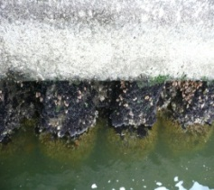 | 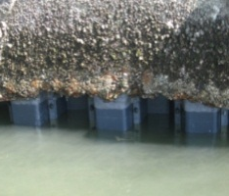
（鋼矢板の被覆防食）
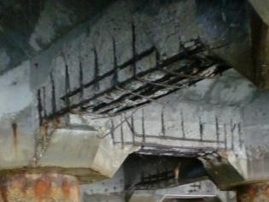 | 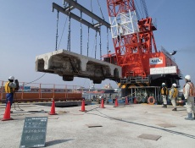
（桟橋式上部工の補修）
図 3.1-39 補修の事例

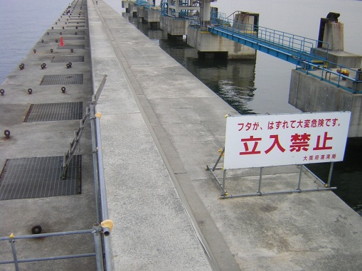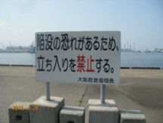
図 3.1-40 利用制限の事例

日常的維持管理
日常的な維持管理においては、施設を常に良好な状態に保つよう、施設の状態を的確に把握し、施設不具合の早期発見、早期対応や緊急的・突発的な事案、苦情・要望事項等への迅速な対応、不法・不正行為の防止に努め、府民の安全・安心の確保はもとより、府民サービスの向上など、これらの取組を引き続き着実に実施する。
また、「劣化・損傷の原因を排除する」視点で、施設の適正利用や施設清掃などきめ細やかな維持管理作業等、施設の長寿命化に資する取組についても実践する。
さらに、多くの府民等に都市基盤施設の維持管理に関して理解と参画を促すため、都市基盤施設の保全や活用する機会を提供し府民や企業等、地域社会と協働、連携した維持管理を推進する。
これらの取組を着実に実践していくために地域や施設の特性等を考慮し、創意工夫を凝らしながら適切に対応するとともにPDCAサイクルによる継続的なマネジメントを行っていく。
以下の図 3.1-41に維持管理業務における日常的な維持管理の着実な実践イメージを示す。

日常的な維持管理の着実な実践
- 日常パトロール（巡視）
- 日常的な維持管理作業（職員による）
- 府民や企業等、地域社会と協働、連携した維持管理
- データの蓄積・管理
- PDCAによる継続したマネジメント

図 3.1-41 維持管理業務における日常的な維持管理の着実な実践イメージ

日常パトロール（巡視）
日常パトロールは、常に施設を良好な状態に保つよう、施設の供用に支障となるような不具合等の有無を確認し、迅速な対応につなげるとともに、施設・設備等の損傷・異常を漏れなく発見することを基本とし、早期発見を徹底することにより重大な事故等発生を未然に防ぐため、不法または不正な施設の使用を防止するために実施する。以下の図 3.1-42に港湾・海岸施設における日常パトロールのフローと、図 3.1-43に職員による日常パトロールの様子を示す。

＜日常パトロール（巡視）の内容＞
- 海岸施設、港湾施設の損傷または汚損およびその原因となる事象の発見
- 海岸保全区域の土地形状および海岸施設の状況把握
- 修理必要箇所の早期発見および連絡
- 直営による軽微な損傷箇所の補修
- 港湾施設の維持管理作業の状況把握
- 不法占用、不法使用、浮遊物、不法投棄ゴミ、落書き等の排除措置
- 交通や航行の危険を及ぼすおそれのある区域・岸壁の点検観察および必要な措置等

陸上パトロール | 管理エリアを分割し、各エリアを巡視班がパトロール車により巡視を行う。  ※上屋、船舶係留状況確認、係船料金徴収他  ＜通常パトロール＞ 1回以上／日  ＜徒歩パトロール＞ 必要に応じて  ＜夜間パトロール＞ 3回以上／月
海上パトロール | 管理エリアを分割し、各エリアを巡視班が巡視船により巡視を行う。  ＜通常パトロール＞ 1回以上／日  ＜早朝パトロール＞ 6～8回／月
※パトロールの頻度は必要に応じて適宜見直しを実施する。

図 3.1-42 港湾・海岸施設における日常パトロールのフロー
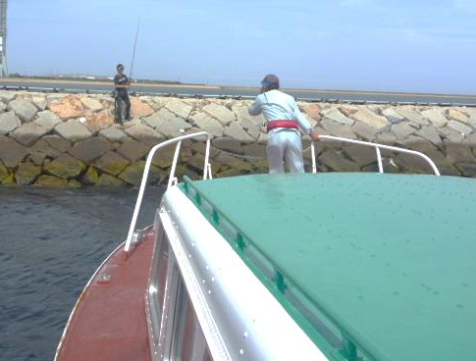
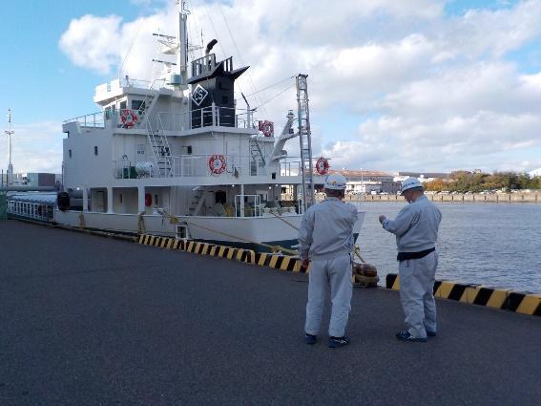

図 3.1-43 職員による日常パトロールの様子

日常的な維持管理作業（職員による）
維持管理作業では、日常パトロールや特別パトロール等の結果から、施設の不具合や規模等の現場状況に応じて、直営作業等により迅速に対応し、府民の安全・安心や快適な環境の確保に努める。また、施設の特性や点検結果などを踏まえて、直営作業等により長寿命化に資するきめ細やかな維持管理作業についても計画的に推進する。併せて、過積載車両など人為的な問題を把握し、その解決に努める。

留意事項
維持管理・修繕作業を実施する際には、これまでの取組に加え、以下の内容などに留意する。
  - エプロンの陥没や砂浜の陥没など、人命に関わるような重大な損傷を発見した場合は、立ち入り制限などの二次的な事故を未然に防止するための予防措置を直ちに行い、すぐに対応が出来ない場合は、看板等による注意喚起などを行い、利用者、府民の安全確保・信頼の確保に努める。
  - 不法投棄等を防止するために、柵等を設置するだけではなく、美化活動（清掃、啓発等）を行い、周辺環境の保全に努める。
  - 比較的小規模で簡易な作業でも、こまめに実施することで施設の機能をある程度確保し続けることができるため、計画的かつ継続的に実施することで長寿命化に努める。
  - 岸壁の利用制限や、立入禁止区域の明確化など、施設の適正利用により長寿命化に努める。

維持管理作業計画の策定
維持管理作業を効率的・効果的に実践するために、日常的に実施する作業について、具体的な維持管理作業計画を策定する。以下の表 3.1-32に維持管理作業計画の事例を示す。
表 3.1-32 維持管理作業計画（例示）
項目 | 内容
維持管理作業 | - 直営で実施可能な修繕業務の計画  - 港湾局内での連携体制（施設管理運営課⇔建設・施設保全課 維持担当）  - 応急対応時の初動体制・緊急連絡網  - 清掃、除草、美化活動（清掃・啓発等）の作業計画  - 長寿命化に資するきめ細やかな修繕作業計画  - 利用者による損傷などの人為的な問題の排除方法  ＜利用者への指導徹底など＞

府民や企業等、地域社会と協働、連携した維持管理
府民や企業等の方々のボランティアによる施設の清掃活動や、元港湾局職員の方々への協力要請などの維持管理業務における協働を行っている。今後も継続してこのような日常的な維持管理における地域社会との協働や連携を積極的に取組む。
以下の表 3.1-33に府民や企業等の協働・連携した維持管理の事例を示す。また、図 3.1-44に府民等によるボランティア活動の事例を示す。
表 3.1-33 府民や企業等の協働・連携した維持管理の事例
項目 | 内容
施設の美化活動 | ・アドプト・シーサイド・プログラム  ・清掃活動
施設の点検等 | ・元港湾局職員による定期点検の実施
施設のモニター | ・利用者からの情報提供
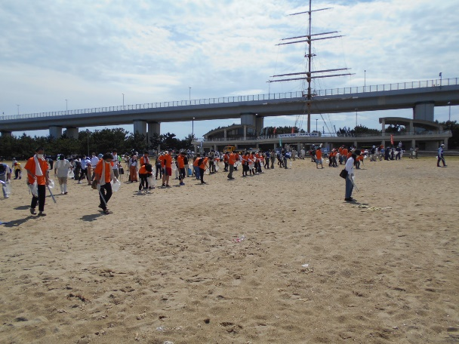
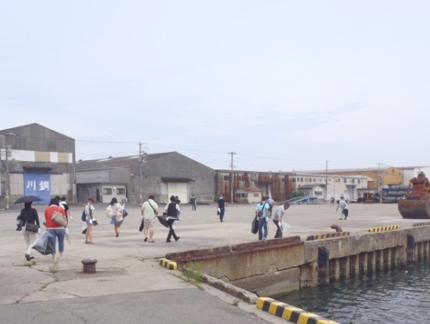

砂浜の清掃活動 岸壁の清掃活動
図 3.1-44 府民等によるボランティア活動の事例

データの蓄積・管理

大阪府建設CALSシステムでの管理
日常的な維持管理のパトロールや苦情・要望、維持管理・修繕作業等データの蓄積・管理については、今後も引き続き「大阪府建設CALSシステム」への登録を徹底する。

＜維持管理業務における大阪府建設CALSシステム説明＞
「大阪府建設CALSシステム」は複数のサブシステムから成り、維持管理業務においては、下記に示す２つのサブシステムを主に利用している。

維持管理サブシステム
維持管理サブシステムは、GISを活用し、点検・パトロール、苦情・要望管理、点検・補修履歴管理等、公共事業ライフサイクルにおける維持管理に関する情報管理や業務支援を行うものである。維持管理サブシステムの適用範囲を表 3.1-34に示す。
表 3.1-34 維持管理サブシステムの適用範囲
項目 | 内容
適用フェーズ  および作業 | 苦情・要望処理 | 苦情・要望受付、現地状況の確認、対応指示
適用フェーズ  および作業 | パトロール | パトロール計画、パトロール実施、維持管理報告
ユーザ | 港湾局職員

台帳管理サブシステム
台帳管理サブシステムは、公共事業ライフサイクルにおける業務全般に関する情報（文書・データ等）の台帳管理を実現するものである。台帳管理サブシステムの適用範囲を表 3.1-35に示す。
表 3.1-35 台帳管理サブシステムの適用範囲
項目 | 内容
適用フェーズ  および作業 | 調査・計画フェーズ  （調査／照会） | 統計情報、保守・修繕履歴の参照  支援
適用フェーズ  および作業 | 工事施工フェーズ | 工事完了後の管理台帳作成支援
適用フェーズ  および作業 | 維持管理フェーズ  （パトロール） | パトロール計画立案支援、報告書  作成支援
適用フェーズ  および作業 | 維持管理フェーズ  （要望処理） | 要望受付支援、報告書作成支援
ユーザ | 港湾局職員
業務系統 | 土木系

大阪府建設CALSシステム以外での管理
維持管理のデータについては、基本的に先に述べた建設CALSシステムで管理・蓄積しているが、港湾・海岸分野では、大阪府建設CALSシステムとは独立したシステムとして、施設点検データや補修実施データなどがあり、その他に施設運営上の管理システムなどの岸壁等の利用者向けの施設管理システムなどがある。以下の表 3.1-36に、大阪府建設CALSシステム以外の個別の管理システムの事例を示す。
表 3.1-36 大阪府建設CALSシステム以外の個別の管理システム
分野 | 施設 | 名称 | 内容および現状
港湾  海岸 | 土木構造物 | 施設点検データ  補修実施データ | 定期点検結果をデータ管理

「日常的維持管理」と「計画的維持管理」の効果的なデータ連携
今後、効率的・効果的な維持管理に向け、点検データ等を有効に活用していくため、上記事例のとおり、特に計画的維持管理に資する維持管理データは、独立したシステムとして存在していることから、これらの各種システムにて収集している維持管理上必要となるデータを統合的に活用できる仕組みづくりを今後検討する。以下の図 3.1-45に今後の建設CALSシステムのイメージを示す。
※「日常的維持管理」と「計画的維持管理」については表 3.1-19 維持管理業務のプロセスを参照

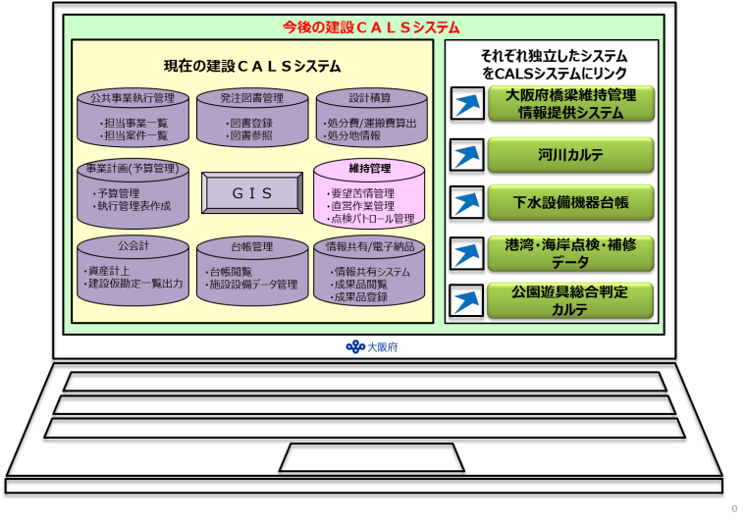
日常的維持管理
計画的維持管理
図 3.1-45 今後の建設CALSシステム（イメージ）

データ蓄積・管理ルールの確立
点検やパトロール、補修・補強等の履歴などのデータは、電子データを基本とし、その取扱いルールを明確にすることが重要である。以下に基本的な考え方を示す。

- 維持管理に関するデータは、分野ごと、施設ごと、業務ごと等、できるだけ細分化し、管理・蓄積を行う。
- データを管理する管理責任者およびデータ入力（蓄積）担当者を定め、管理責任者は、適宜データの入力（蓄積）状況を管理するとともに年度末には、蓄積状況を確認する。
- 港湾・海岸施設行動計画において、適切なデータ管理・蓄積ルールを表 3.1-37に定める。
表 3.1-37 データ蓄積・管理体制の例示
データ  内 容 | 管理  システム | 蓄積  頻度 | 管理者・蓄積担当 | 分類
パト・  補修結果 | 建設CALS | 日々 | 施設管理運営課 | 日常  ※
点検・  補修履歴等 | 維持管理  データベース | １年 | 建設・施設保全(維持担当) | 計画  ※
（※）日常：日常的維持管理に資するデータ、計画：計画的維持管理に資するデータ

PDCAによる継続したマネジメント
効率的・効果的に日常的な維持管理を着実な実践していくため、実施状況等を検証、評価し、改善する等、毎年度PDCAサイクルによる継続したマネジメントを実施する。

実施状況の検証
パトロール報告結果より、パトロールが計画に基づき、有効に実施されたかどうかを確認する。

不具合等発生状況の検証
「大阪府建設CALSシステム」に蓄積されたパトロール結果より、施設ごとに不具合の発生状況を評価し、優先順位の再評価を行う。

対応成果の検証
不具合の発生状況に対し、管理瑕疵や苦情・事故等の発生状況を集計し、パトロールでの発見状況を対比したうえ、パトロールの成果を評価する。成果が上がらない場合には、課題を解決するための改善策をパトロール以外の方法も含めて検討する。

長寿命化に資する工夫
建設および補修・補強の計画、設計等の段階においては、最小限の維持管理でこれまで以上に施設の長寿命化が実現できる新たな技術、材料、工法の活用を検討し、ライフサイクルコストの縮減を図る。
また、長寿命化やコスト縮減のための工夫に関する情報を共有化するとともに、その中で、効率性に優れているものや高い効果が得られるものの中で、汎用性の高いもの等について、積極的に導入の検討を実施していく。
本計画の対象期間内においては、今後の課題として以下の内容について引き続き検討していくこととし、維持管理を見通した新設工事上の考え方を整理しマニュアル等を作成する。

ライフサイクルコスト縮減
建設および補修・補強の計画、設計等の段階において、設計・建設費用が通常より高くなるとしても、基本構造部分の耐久性を向上させることや、維持管理が容易に行える構造とすることによるライフサイクルコストの縮減を検討する。

維持管理が容易な構造
適切な手入れ
耐久性の高い構造
耐久性の高い材料
劣化しにくい構造
ライフサイクルコストの縮減
点検しやすい
取替えが容易

かぶりの確保
床版厚の増加
プレキャスト部材の採用など

排水装置の改良
桁端の処理など
塗装系
長寿命舗装など
土砂の排除
水洗いなど

図 3.1-46 ライフサイクルコスト縮減の視点

維持管理を見通した新技術の検討事例
- 不可視部分を極力減らすため、桟橋式上部工の点検孔や点検足場等の設置や、床版部分のプレキャスト化など、桟橋上部工の補修が容易にできるよう維持管理しやすい構造の採用を検討する。
- コンクリート橋（桁）、桟橋式上部工への海水の侵入を防ぎ、塩害、凍結・アルカリ骨材反応等の劣化要因から保護するため、表面被覆工の採用を検討する。
- コンクリート中の鋼材に腐食が生じないよう、耐腐食性の高い鋼材（ステンレス鉄筋、エポキシ樹脂塗装鉄筋等）・連続繊維補強材などの使用を検討する。
- 車止めの再設置を可能にするため、部分交換による脱着が容易で、損傷箇所のみを交換できる構造の採用を検討する。

新技術の活用
今後の都市基盤施設の維持管理では、新たな技術、材料、工法等を積極的に取り入れ、活用していくことが、より効率的・効果的に推進していく方策のひとつであると考えられる。
当該分野においても、港湾・海岸固有の課題に対応するため、老朽化した施設を新技術開発のための実験場として積極的に提供し、民間企業や大学等の連携による新たな技術、材料、工法の開発に積極的に取組んでいく必要がある。しかしながら、それらの導入においては、工法等の選定や効果の確認、契約手続きなどの課題がある。
本計画の対象期間内においては、今後の課題として以下の内容について引き続き検討する。

港湾・海岸分野において求められる新技術の事例
- 点検・診断・モニタリングの効率化技術（不可視部分の点検）
- 建設時、更新時に構造物の長寿命化を促進する技術
- 既設構造物の長寿命化を図る補修・補強技術
- 維持管理に係るライフサイクルコストを縮減する技術
- 既設構造物の維持管理を支援するシステム技術

当面の個別の課題として、施設の点検調査・長寿命化施工において現状の課題解決に寄与すると考えられる技術を選定し、試行的に実践する。以下の表 3.1-38に適用が考えられる点検調査に関する新技術の事例を示す。

表 3.1-38 適用が考えられる点検調査に関する新技術（事例）
現場における  ニーズ | 適用可能な技術例
点検の効率化 | ドローンの活用 | ひび割れ検知・自動診断装置を実装した空中ドローンを活用し、防波堤等のコンクリート構造物におけるひび割れ箇所を自動で計測 | 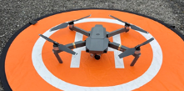  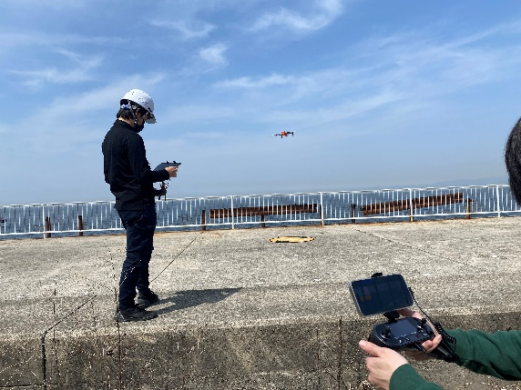
点検の効率化 | ドローンの活用 | 【国による取組：国土交通省の補助事業「中小企業イノベーション創出推進事業」】  ・企業と大学の連携によるドローンを活用した港湾施設の点検・維持管理の効率化に関する技術開発・実証事業  ・港湾施設の点検作業を、ドローンで測量を行うなどして省人化・効率化  ・画像データによる遠隔点検システムの開発にも取り組むほか、災害時の対応にもつなげる。
点検の効率化 | 海中部の  矢板肉厚測定 | 海水中の鋼構造物の表面に付着しているカキや海草等の海生生物を除去することなく、板厚測定ができる機械の活用 | 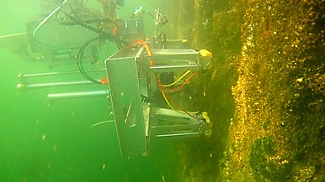  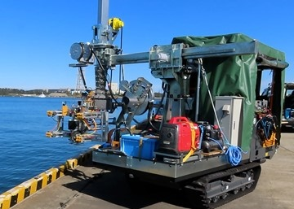  矢板測定  測定機械

維持管理ニーズ
の整理・抽出

新技術の評価
（学識経験者等）
フィールド提供
現場検証
新技術情報公表
新技術活用促進
技術シーズ
の公募

図 3.1-47 新たな技術、材料、工法の活用における考え方

効果検証

マネジメント体制
本計画をより実効性のあるものにしていくためには、引き続き、平成17年4月より都市整備部内で設置されている「都市整備部メンテナンスマネジメント委員会」および「事務所メンテナンスマネジメント委員会」を中心とした維持管理マネジメント体制により、適切に維持管理業務を継続的に改善、向上させていく。
また、PDCAサイクルによる継続的なマネジメントを基本とし、都市整備部が策定する基本方針（5年～10年サイクル）のもと、港湾局本局が策定する当該分野の長寿命化計画および点検要領(マニュアル)等（概ね5年サイクル）、維持管理業務を実際に担っている部署それぞれ策定する行動計画（1年サイクル）に基づき着実に維持管理業務を実行していく。
なお、港湾局内の横断的な情報共有や意思統一を目的として、今後も引き続き、局内の維持管理に関する作業部会（長寿命化WG）の実施を継続していく。
以下の図 3.1-48に維持管理マネジメント体制のイメージを示す。

港湾局
長寿命化WG
大阪府都市基盤施設長寿命化計画
基本方針
港湾局行動計画
＜港湾局内の各担当部署が実施＞
5～１０年サイクル
概ね5年サイクル
1年サイクル
港湾・海岸施設長寿命化計画
＜港湾局本局が実施＞

図 3.1-48 維持管理マネジメント体制イメージ

維持管理業務の役割分担（Doの整理）
維持管理業務は、表 3.1-19に示しているとおり、日常的なパトロールや維持管理作業などの「日常的維持管理」と計画的な補修、更新等の「計画的維持管理」に分類しており、役割分担を維持管理サイクルごとに整理する。
以下の表 3.1-39に維持管理業務の役割分担を示す。
表 3.1-39 維持管理業務の役割分担（Doの整理）
 | 日常的維持管理 | 計画的維持管理
＜港湾局＞  事業企画・防災課 | ●「港湾・海岸施設長寿命化計画」の実施  ●港湾局メンテナンスマネジメント（MM）委員会の運営  ●各施設の点検要領（マニュアル）等の作成  ●港湾局として策定の「港湾局行動計画」のフォローアップ等  ●施設別の重点化（優先順位）、補修計画の策定
＜港湾局＞  事業企画・防災課 | ●各担当部署が行っている日常的維持管理業務の実施状況を分析し、「長寿命化計画」へフィードバックする。 | ●点検業務の見直し  ●維持管理手法の見直し  ●目標管理水準の見直し  ●重点化指標の見直し  ●維持管理業務全般の見直し  ●データの蓄積・管理状況の確認
＜港湾局＞  施設管理運営課・建設・施設保全(維持担当) | ●港湾局として策定の「港湾局行動計画」の実施  ●各施設の点検要領（マニュアル）等の作成
＜港湾局＞  施設管理運営課・建設・施設保全(維持担当) | ●点検業務の実施（簡易点検）  ●簡易な補修・修繕の実施  ●地域社会との協働、連携に関する活動を実施  ●データの蓄積・管理を実施  （3.1.5(4)章を参照 | ●点検業務の実施（一般点検、詳細点検）  ●計画的な補修・修繕の実施  ●データの蓄積・管理を実施  ●技術力向上研修の実施

※メンテナンスマネジメント委員会については次項参照

＜メンテナンスマネジメント委員会（MM委員会）について＞
都市整備部MM委員会および事務所MM委員会設立の目的は、以下の3点である。
- 維持管理方針（目標）の明確化・共有
- 本計画の検証・評価・改善検討
- 維持管理に関する情報の共有

＜港湾局MM委員会（事務局：港湾局事業企画・防災課）＞
委員長を事業企画・防災課長、副委員長を施設管理運営課長、建設・施設保全課長、の３名、委員他を表3.1-40に示す。毎年6月、２月の年２回を目途に、委員長の招集により開催する。
この委員会では、各担当がそれぞれの業務の維持管理業務について報告し、情報の共有、行動計画の検証・評価・改善等を行う。
また、施設の損傷等に対する診断と長寿命化についての検討や、建設と一体となった維持管理に向けての取組等についても検討を行う。

都市整備部
（事務局：事業
港湾局
メンテナンスマネジメント委員会
（事務局：事業企画・防災課）
委員長：事業企画・防災課長
副委員長：施設管理運営課長
建設・施設保全課長

開催：6月、２月（年２回）
内容：行動計画（目標の明確化、共有）
の策定（毎年）PDCA等
図 3.1-49 メンテナンスマネジメント委員会

表 3.1-40 メンテナンスマネジメント委員の役職及び職名一覧

マネジメント実施の流れ
維持管理のマネジメントを実施するにあたり、基本的な年度ごとの流れを、「日常的維持管理」と「計画的維持管理」に分けて示す。

日常的維持管理業務のサイクル
日常的維持管理は、緊急的・突発的な事案や、苦情・要望事項等への迅速な対応を図るなど日常的に行う行為であり、基本的には日々の業務の下でPDCAを実施していくのが望ましいが、パトロールや点検（直営）作業、維持管理作業、不法行為の排除などについての年間の行動計画を作成する必要があることから、１年間でのPDCAを実施していく。
日常的維持管理業務を行っている各港湾事務所、本局各グループは、前年度の検証・改善等を行い、３月から４月にかけて当年度の行動計画を作成し、実行に移していく。
なお、日常的な維持管理業務を実施していく上では、現場レベルでの日々のPDCAは当然実施していく必要があることから、事務所内で実施している維持課管理課会議などを積極的に活用していく。
以下の表 3.1-41に港湾局における日常的維持管理業務サイクルを示す。

表 3.1-41 港湾局における日常的維持管理業務サイクル
 | 当年度
 | 4月 | 5月 | 6月 | ～ | １月 | ２月 | ３月
各課 |  |  |  |  |  | １年間の検証  ・改善検討
各課 | 今年度の行動計画作成  ＜業務の引き継ぎ＞ |  | Plan |  | Do | Check → Action
各課 | 日々の業務の中でのPDCAも必要  行動計画に基づき切れ目なく日常的維持管理を実行
MM委員会 | 行動計画の作成 |  | 行動計画  の報告 |  |  | 1年間の評価・検証

6月：当該年度のPlanを報告

2月：今年度のCheck、Actionの報告

計画的維持管理業務のサイクル
計画的維持管理は、計画的な点検・補修計画の策定、目標管理水準等の設定、点検、補修・更新等データ蓄積・管理などを行う行為であり、日常的維持管理サイクルにおける課題の検証も行いながら、５年を目途に計画の見直しを行うことを前提としているが、維持管理業務の計画的な予算執行を踏まえ、1年単位でのPDCAを実施していく。
以下の表 3.1-42に、港湾局における計画的維持管理業務サイクルを示す。

表 3.1-42 港湾局における計画的維持管理業務サイクル

事業評価（効果）の検証
（基本的な考え方）
本計画の取組を適切に府民へ伝えるために、維持管理業務の評価（効果）の検証を行うことが重要である。その際の検証・評価で留意すべきポイントは、以下に示すように、プロセス、アウトプット、アウトカムの3点が考えられる。（図 3.1-50参照）
都市基盤施設の維持管理業務において、例えば、長寿命化対策等については、「アウトプット（長寿命化対策）」が「アウトカム（長寿命化）」として現れるには時間がかかる場合があることや、その効果を定量的に計測することも困難であることから、当面は、「プロセス評価」・「アウトプット評価」により検証・評価行うなど、分野・施設の業務ごとに評価手法を検討する。
今後、データを蓄積し、アウトカムの計測方法等分析が可能になったものから段階的に、アウトカム評価を取り入れていく。
上記の基本的な考え方を踏まえ、現時点での知見等を考慮し、港湾・海岸施設における維持管理の「評価手法（指標）」の設定例を表 3.1-43、表 3.1-44に示す。

プロセス評価
PDCAサイクルによるマネジメントシステムを前提として、点検、パトロールおよび補修等の実施状況を確認し、計画どおりの行動が行われたかどうかの検証・評価するもの。

アウトプット評価
点検、パトロールおよび補修等の実施結果を確認し、インプットに対して適切なアウトプットが得られているかどうか検証・評価するもの。

アウトカム評価
府民の視点からみたアウトカムを設定し、検証・評価するもの。
図 3.1-50 維持管理業務の検証・評価（例）

表 3.1-43 維持管理業務の評価（日常的維持管理）
分野  施設 | アウトカム評価  （目 標） | アウトプット評価 | プロセス評価
港湾  海岸 | 府民の安全・安心  ・管理瑕疵の減  ・苦情要望の減 | - パトロール回数、延べ人数  - 注意件数、対応件数  - 直営補修作業の実施件数  - 不法投棄物の撤去作業件数  など | - 日常的維持管理サイクルの実行状況  - パトロール計画の実行状況  - 苦情要望の対応状況  - データの蓄積状況 など

表 3.1-44 維持管理業務の評価（計画的維持管理）
分野  施設 | アウトカム評価  （目 標） | アウトプット評価 | プロセス評価
港湾  海岸 | 府民の安全・安心  利用者の利便性 | - 目標管理水準の確保状況  など | - 点検の実施状況  - 補修の実施状況  - 予算の執行状況 など

【設備】

【取組方針】
設備の補修や更新に、的確に対応していくため、点検や診断手法の充実、予防保全対策の拡充、補修や更新時期の最適化など、効率的・効果的な維持管理手法を確立する。
実施面では、点検や補修など今すぐに取組を実践できるもののほか、維持管理データの蓄積や科学的、専門的な知見の高まり等により段階的に取組が実現できるものもあることから、時間的なプロセスを明確にし、効率的・効果的な維持管理手法を確立し、継続的に見直していく。
併せて、現場技術者の具体的な行動指針となるよう、現在の取組の評価・検証と一連の業務実施プロセスの明確化を図る。

維持管理業務フロー
維持管理業務の標準的な実施フローを次に示す。

維持管理作業の実施（必要に応じ）
データ蓄積・管理
点検、診断・評価
試運転計画
対策計画策定
補修・更新等
対策実施
点検計画策定
日常点検計画策定
記録
活用
記録
記録
記録
活
用
計画的維持管理
評価・検証（計画見直し）
日常的維持管理
作業方針の決定
活用
点検・運転・評価

図３.2 維持管理業務全体フロー

維持管理業務プロセス
前項に示したフローにおける維持管理の各プロセスは、以下のとおりである。

表３.2 維持管理業務プロセス
業務プロセス |  | 内容
計画的  維持管理 | 点検計画策定 | 設備の特性や重要度、点検、補修データ等を評価、検証し、点検計画を策定する。
計画的  維持管理 | 点検、診断・評価 | 設備の現状を把握するとともに、緊急対応や詳細調査、補修・更新など対策の要否等を診断・評価する。
計画的  維持管理 | 対策計画策定 | 点検、診断・評価結果や重点化指標等に基づき、補修・更新等の対策計画を策定する。
計画的  維持管理 | 補修・更新等  （検討・設計含む） | 対策計画に基づき、計画的に補修・更新等の対策を実施する。
計画的  維持管理 | データ蓄積・管理 | 点検結果や補修・更新履歴などデータの一元的に蓄積・管理する。
日常的  維持管理 | 日常点検計画策定 | 設備の特性や重要度、点検、補修データ等を評価、検証し、日常の点検計画を立てる。
日常的  維持管理 | 試運転計画 | 設備の試運転計画を策定する。
日常的  維持管理 | 点検・運転・評価 | 点検結果や試運転結果を評価し、維持管理水準と照合し、継続監視や緊急対応または詳細調査、修繕・更新など対策の要否を診断・評価する。
日常的  維持管理 | 補修方針の決定 | 設備の不具合や規模等の現場状況に応じて、設備の不具合に対する作業の優先度や対応方法など作業方針を決定する。
日常的  維持管理 | 維持管理作業 | 作業方針に基づき、維持管理作業を実施する。
日常的  維持管理 | データ蓄積・管理 | 維持管理作業等の実施状況データを蓄積・管理する。
評価・検証 |  | 計画的維持管理、日常的維持管理の実施を踏まえ、評価、検証を行い、継続的にPDCAサイクルにより業務を向上させる。

施設の現状

海岸設備の現状
海岸設備は、津波・高潮等の災害から府民の生命・財産を守るための都市インフラであり、災害発生時に確実にその機能を発揮させるべき重要な設備である。
大阪府の海岸は、1961（S36）年9月の第2室戸台風による災害を契機に、災害復旧事業として高潮対策を実施して以来、令和６年3月末現在では、大和川から岬町にかけて74㎞の海岸線を管理するに至っているが、その海岸線上に点在する、水門・樋門・門扉等の重要な防災設備は、1960年代に建設されたものが多く、建設後40年以上経過した設備が約60%と高齢化が進んでいる。

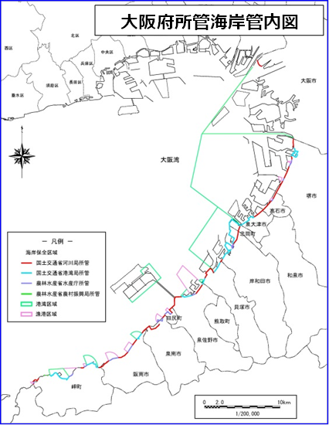

図３.2.1-1 大阪府所管海岸管内図

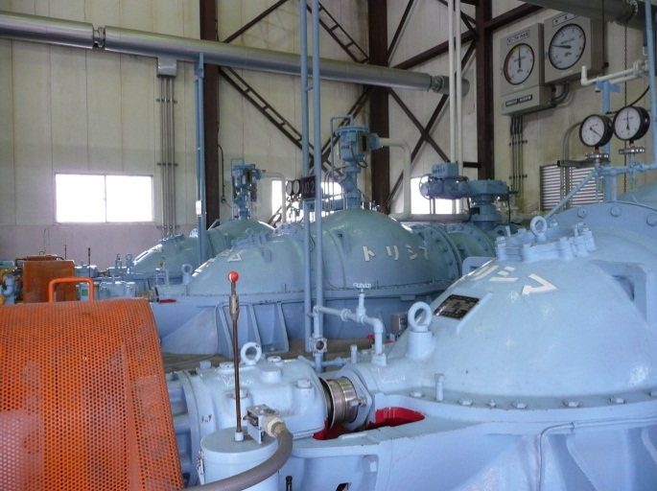
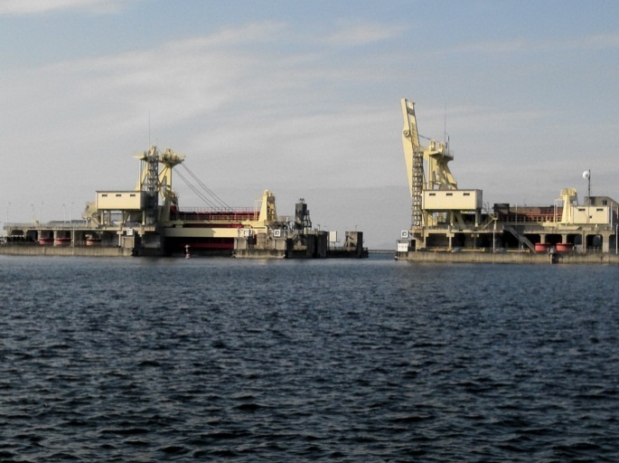
排水機場
岸和田水門
(昭和63年完成 岸和田市)

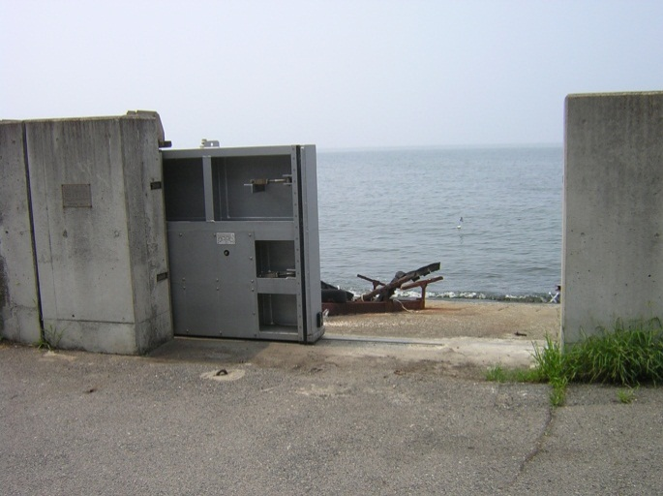
防潮扉
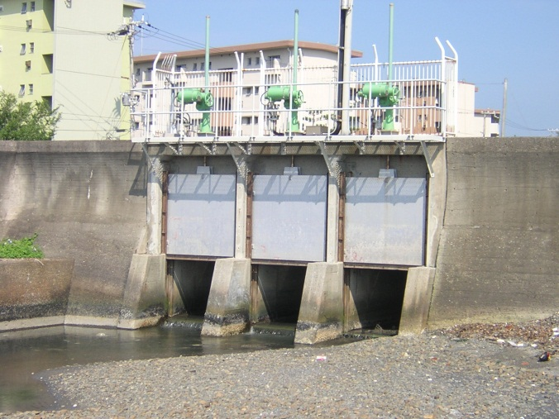
樋門

図3.2.1-2 主要な海岸設備

図３.2.1-3 海岸設備の状況

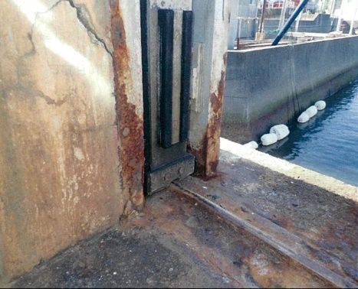
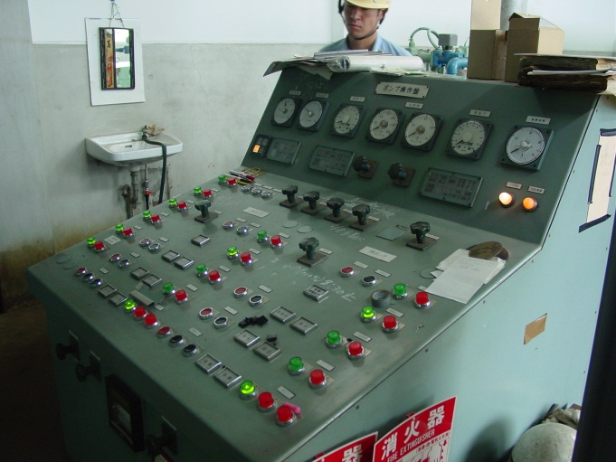

防潮扉の腐食 電気設備の陳腐化

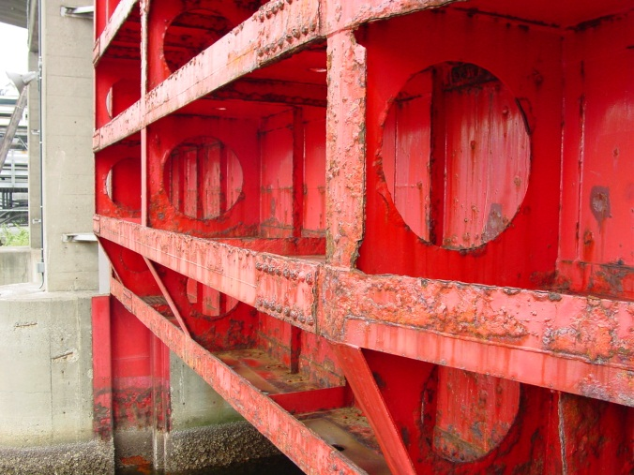
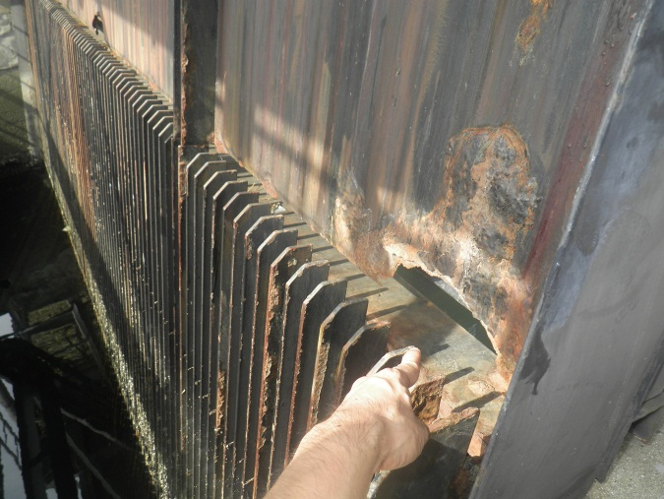

水門の腐食 除塵機の腐食

図３.2.1-4 海岸設備の劣化状況（例）

維持管理の重点化
○設備の長寿命化に資する予防保全対策を強化し、改築費用を抑制しつつ平準化する。
○その上で、国の補助金制度（海岸メンテナンス事業）を活用して適切な時期に更新を実施していく。

府民のニーズ（要望）
○信頼性の向上
東日本大震災においては、防潮堤ならびに海岸設備の倒壊など、その機能を発揮できずに被害が拡大している事例もあり、海岸設備に対するより一層の信頼性が求められている。
○操作性の向上
東日本大震災においては、海岸設備操作者の避難が遅れ命を落とすなど、傷ましい被害も発生しており、海岸設備に対するより一層の操作性の向上が求められている。

.課題認識
3.2.1(1)で述べたとおり、海岸設備の高齢化は着実に進んでおり、約60%の設備が設置後40年を経過している。これまでも平成17年4月に策定した維持管理アクションプログラムに基づき、適切な維持管理に努めてきた結果、最低限の設備レベルは死守されているため、すぐに損壊する恐れはないものの、限られた予算の中で抜本的な対策を抑制している部分もあるため、その信頼性に保証があるとは言い難く、維持管理のあり方そのものを再考する時期に達している。
今後、一斉に設備が機能限界に達し、更新事業が集中しないためにも管理水準を高度に保ち、適正な点検・補修などにより設備の延命化を図りつつ、更新事業の平準化をしていく必要がある。
上記を達成するためには、日常的な点検・維持・補修などを着実に実施することが求められるが、海岸設備は稼働頻度が極めて低い設備であるがゆえに、傾向管理や劣化状況の把握及び予測に必要なデータ蓄積を行う機会に乏しく、効率的に状態把握を行う確固たる管理手法が確立されていないのも事実である。引き続き、致命的な不具合を見逃さない為、管理運転などの限られた機会を最大限に活かし、設備の状態把握に努める事が重要である。
また、海岸設備の維持管理は、施設管理者自らが行う範囲だけでなく、協定を締結した地元市町等に委ねる範囲が大半を占めている。直接的に管理を実施する者が責任を持って設備の状態、状況を把握することが可能となるよう、海岸設備の維持管理に携わる者が共通認識のもと維持管理を進める仕組みづくりをめざすとともに、維持管理の重要性を府民に向けて発信していくことも重要である。

点検、診断・評価

点検業務における視点
点検業務（点検、診断・評価）は、「設備の現状を把握し、不具合の早期発見、適切な処置により、利用者および第三者への安全を確保すること」および「点検データ（基礎資料）を蓄積し、予防保全対策の拡充、計画的な補修や更新時期の最適化など効率的・効果的な維持管理・更新につなげること」を見据えた視点を持つことが重要である。

点検業務における視点
設備の現状把握
致命的な不具合を見逃さない
不具合の早期発見
適切な処置
基礎資料の蓄積
維持管理・更新に資する
データ蓄積
効率的・効果的な
維持管理、更新
設計施工へのフィードバック
補修・更新時期の最適化
計画的・合理的な点検
耐久性に与える影響
人的・物的被害を及ぼす可能性
事故・災害を誘発する可能性

図3.2.2-1 点検業務における視点

点検業務の標準フロー

点検～診断・評価～対策実施の標準的なフロー
海岸設備における点検業務の標準的なフローを次に示す。

点検種別の選定

点検の実施

緊急対応必要
緊急対応の有無

不要or不明
診断・評価
健全・経過観察または
計画的補修対応

詳細調査必要
詳細調査

評価
経過観察または
計画的補修対応

緊急対応必要
計画的補修等
長寿命化計画の
作成（修正）等
蓄積データの活用
応急措置・補修等
データ蓄積・管理

蓄積データの活用例
・補修、改築等計画の作成
・劣化予測の精度向上等補修等の最適化
（目標管理水準の精度向上）
・改築時期の見極め
・緊急対応など不具合事例集の作成
（管理者間の情報共有）
・新設設計施工への配慮 など

図 3.2.2-2 点検～診断・評価～対策実施フロー

定期点検を含む点検業務のフロー
点検業務のうち定期点検については、特に計画的維持管理に資するものであり、実施するフローを次に示す。

点 検
診 断・評 価
緊急対応の
必要性
健全度等の算出
データ蓄積・管理
蓄積データの活用
【キャリブレーション】
(点検結果の精度向上)
・点検・診断結果の比較評価
・点検業者やメーカーの考察 など
所見・処方を
記録
応急措置・補修等
準 備
各種点検
※分解整備等含む
損 傷
評価･記録
開 始
有
無

図 3.2.2-3 定期点検の業務フロー

点検業務種別の選定
「図3.2.2-4 点検業務の分類」および「表3.2.2-1 点検業務種別と定義」により、全ての管理設備を対象に、設備の特性や状態、重要度等を考慮した上で、必要となる点検種別を選定し、点検を実施する。

設備状態の必要性による分類 |  | 臨時的 |  | 緊急点検  臨時点検
設備状態の必要性による分類 |  | 定期的 |  | 日常点検 | 定期点検  特殊点検  精密点検
 |  |  |  | 外観目視 | 動作確認  内部調査  各種試験等
 |  |  |  | 点検実施手法による分類

図 3.2.2-4 点検業務の分類

表 3.2.2-1 点検業務種別と定義
点検種別 | 概要
日常点検 | 故障表示の確認、清掃、給油、調整など日常的に行う軽微な点検。
定期点検 | 設備の状態・変状を把握するために、定期的（月、年等）に行う点検。
特殊点検  精密点検 | 法定点検が必要ものや、故障等により運転に大きな支障を及ぼす重要度の高い機器について、分解整備や部品交換を行う点検。
緊急点検 | 故障発生時や震災等の災害発生時に機能に不具合がないか調査すること。
臨時点検 | 補修工事等の実施と併せて、工事用の足場などを利用して臨時的に行う点検

点検業務の実施
海岸設備は災害発生時における迅速かつ確実な稼働を要し、機動性の確保のため、その操作者は府職員、市町職員が担っている。そのため日常の点検や試運転も主に操作者が担うことにより、災害発生時に対する設備保全、操作技術の習得に努めている。また、設備数が多く、生活空間に存在する防潮扉などについては、府が雇用した水門等管理員が点検を実施する。
さらに、特殊点検など、専門知識と経験を必要とするものは専門メーカーへの委託で実施する。
指針等に定められた点検を着実に実施することはもとより、貴重な稼働機会である管理運転時において不具合の早期発見に努め、点検データの取得・蓄積を行うとともに、定期的に専門メーカーによる点検整備を実施する。

表 3.2.2-2 点検の実施主体
設備 | 点検種別 | 定義・内容
水門 | 日常点検 | ・水門等管理員(府職員)が実施
樋門 | 試運転 | ・水門等管理員(府職員)が実施
防潮扉 | 月点検 | ・水門等管理員(府職員)が実施
 | 年点検 | ・専門メーカーへの委託で実施
 | 特殊点検・精密点検 | ・専門メーカーへの委託で実施
 | 緊急点検(臨時点検) | ・専門メーカーへの委託で実施

設備 | 点検種別 | 定義・内容
直轄３水門 | 日常点検 | ・府職員が実施
 | 試運転 | ・府職員が実施
 | 月点検 | ・府職員で実施
 | 年点検 | ・専門メーカーへの委託で実施
 | 特殊点検・精密点検 | ・専門メーカーへの委託で実施
 | 緊急点検(臨時点検) | ・専門メーカーへの委託で実施

設備 | 点検種別 | 定義・内容
排水機場 | 日常点検 | ・市町職員が実施
 | 試運転 | ・市町職員が実施
 | 月点検 | ・市町職員が実施
 | 年点検 | ・専門メーカーへの委託で実施
 | 特殊点検・精密点検 | ・専門メーカーへの委託で実施
 | 緊急点検(臨時点検) | ・専門メーカーへの委託で実施

点検業務における留意事項

緊急事象への対応
  - 同様な設備、周辺環境であれば、同じような不具合が多かれ少なかれ発生する恐れがあることから、一つの不具合が発生した場合には、同様な箇所を重点的に点検するなど緊急点検による水平展開を実施する。
  - 不具合が発生した際、不具合事象の原因究明を行うだけでなく、不具合の事例を蓄積し、再発防止に努めるとともに将来の予見に活用するなど効率的・効果的な維持管理につなげていく。

点検

致命的な不具合を見逃さない
  - 老朽化や使用環境、構造等により致命的な不具合が発生する可能性のある箇所（部位）、構造等をあらかじめ明確にする。
  - 設備の劣化や損傷等により人的・物的被害を与える、またはその恐れを生じさせると予想される箇所（部位）、構造等をあらかじめ明確にする。
  - 既往災害の被災事例等に習い、災害を誘発する可能性のある箇所等は、あらかじめ明確にする。
              - 致命的な不具合につながる不可視部分への対応
  - 機械内部等、不可視部分への対応としては、分解整備を着実に実施する。
              - 維持管理・更新に資する点検およびデータ蓄積
  - 故障履歴（発生状況、発生原因）、状態監視データ（振動、騒音、温度等）、点検データ（摩耗、部品交換、給油等）、保全履歴（時期、項目、費用等）等の保全データを収集管理する。
  - 現状は単純な電子データ等での保存となっているが、将来的に維持管理データベースシステムによりデータ活用を図っていく。
              - 点検のメリハリ（頻度等）
  - 法令等に基づき、安全確保を最優先とし、設備の特性や状態、補修タイミング、設備の重要度に応じた点検頻度の見直しを行う等、点検のメリハリを考慮した点検計画を策定する。

診断・評価
              - 診断・評価の質の向上と確保
  - 点検結果等の診断、評価については、バラつきの排除や質向上の観点から、診断評価する技術者の技術力を養うことや定量的に診断、評価する場合においては、主観を排除し、客観的に判断できるよう適切に診断・評価を行うための仕組を構築する。
  - 機械電気設備は専門性が高いため、点検を委託する場合、原則として「点検・診断」を一体的に行う。
  - 点検を委託する場合は、点検・診断技術者について必要な資格を明示する。

表3.2.2-3 点検、診断・評価の資格要件等
法定点検  対象設備 | 法令名 | 頻度 | 必要資格
受変電設備 | 電気事業法第４２条及び保安規程 | １回／年 | 電気主任技術者
消防設備点検 | 労働安全衛生法４１条及びボイラー及び圧力容器安全規則 | １回／年 | 消防設備点検資格者
エレベーター  （管理棟） | 建築基準法第１２条第４項及びクレーン等安全規則第１５４、１５５条 | １回／年  １回／月 | 昇降機等検査員資格者
天井クレーン | 労働安全衛生法第４１条第項及びクレーン等安全規則第３４、３８、４０条 | １回／年 | 天井クレーン定期自主検査安全教育修了者
受水槽  高架水槽 | 大阪府小規模貯水槽水道衛生管理指導要領 | １回／年 | 貯水槽清掃作業監督者
地下重油タンク | 消防法第１４条の３の２及び危険物の規制に関する規則第６２条の５の２及び３ | １回／３年 | 危険物取扱者
  - 職員が点検を実施する場合も、適正な点検、診断・評価が行えるよう一定の経験を積んだ職員が中心となって実施する。
  - 点検については、概ね客観的な指標に基づき、点検技術者の主観で判定されるため点検結果のばらつきなど点検技術者の個人差が見受けられることもある。過去の結果や、同じ健全度の設備を横並びしてみる等、点検等結果のキャリブレーション（点検結果の比較などにより精度の向上を図る）について検討する。
  - 委託先企業にて実施する点検について、「(1)点検業務における視点」を考慮した点検が行われる体制にあるか業務計画の段階から確認を行うと共に、実施状況の確認を行い、必要に応じて大阪府職員より点検業務における視点の認識の共有を図る。
  - 点検結果を職員間で共有できるようにするとともに、次回の点検業務発注の時には、注意点等についても業務委託先企業等に確実に指導できるようにする。
  - 機械・電気設備の損傷した原因調査や劣化要因は複合的な場合もあり、高度な判断も必要なこともあるため、設計、製作したメーカーの技術を積極的に取り入れることも留意する必要がある。
  - また、設備の維持管理では、点検を行う業務委託先企業が変わると点検に対する視点（基準）も変わることがあり、データの傾向管理ができなくなり、維持管理に支障をきたすため、継続的な点検ができるように十分留意する必要がある。
  - 海岸設備における健全度判定は点検結果などに基づき、健全度判定要領により判定するものとする。
              - 技術力の向上
  - 点検を委託する場合、受注者による点検結果を点検報告書により職員がチェックすることとなるが、チェックにおいては“不具合箇所のイメージを持って”点検報告書を確認することが大切であり、誤った点検データがあればすぐに気付くことができる経験と技術力を、継続的に養っておくことが重要である。そのため直営点検の機会を確保することや、必要に応じて受注者の点検に立会するなど、フィールドワークを中心とした研修やOJTを実施する。

データ蓄積・活用・管理
  - 蓄積された点検データについては、技術職員間の確実な情報伝達とあわせて、適切に維持管理に活かしていく。
  - 点検データに関して、意思決定までの経過を蓄積すべきであり、点検した結果、判定結果、施策への反映状況などプロセスのシステム化が必要である。
  - 使用条件と劣化との因果関係を推測しやすくするため、点検データに設備の使用条件等を併せて記録する。
  - データ管理は維持管理データベースシステムを基本とするが、データ蓄積、活用に対応しがたい場合は市販ソフトを活用しつつ維持管理データベースシステムに連携するなど、柔軟な運用を検討する必要がある。

表3.2.2-4 海岸設備の評価基準
海岸設備
健全度
５ | 問題なし
４ | （経過観察・劣化進行防止）  劣化の兆候が見られる
３ | （劣化進行の抑制・延命対策）  劣化が進行しているが、機場の機能に支障が出るほどではない。
２ | （部分更新）  劣化がさらに進行し、機場の機能に支障が出る恐れがある。
１ | （機場の全体的な改築更新）  劣化が著しく、補修・部分更新では対応不可。  機場の機能に支障が出てもおかしくない状態。

表3.2.2-5 海岸設備における健全度判定要領（機械設備）

表3.2.2-6 海岸設備における健全度判定要領（電気設備）

点検業務の継続性
設備の維持管理業務では、設備を設置してからの点検状況（結果）やこれまでの修繕などの業務履歴を理解した上でなければ、現在の状況を正確に判断することができないものである。そのため、維持管理業務に携わる者は、維持管理業務に対する継続性を常に意識するとともに、次のような点に留意しておく必要がある。
  - 機器の損傷、不具合などが発生した場合、製作会社による調査等を積極的に行い、損傷、不具合に至った原因を可能な限り究明し、次への対処に活用していく。
  - 機器の損傷、不具合などの情報は、都市整備部内の同様な業務に携わる者と共有できるようにし、活用していく。
  - 点検業務においては、点検表等により点検内容が定まっていても、実際に点検を実施する点検者が異なると点検に対する視点（基準）が異なることがあることに注意する。
例）振動測定の場合
測定の方法、測定機器、測定する場所、測定のタイミング、測定結果に対する評価等が異なってくる。
  - 点検に対する視点（基準）が異なって取得した点検結果データは、データの継続性を考えると、意味の無い使用できないデータとなってしまうことがあるため注意する。
また、以下の点にも留意する必要がある。
  - 点検に対する視点（基準）を含め、点検内容、点検方法について、十分理解しておく必要がある。
  - 維持管理担当者が変更となる場合は、点検業者と一緒に、点検内容、点検方法の引き継ぎをしっかりと行う。
  - 点検業者が変更となる場合は、維持管理担当者が新旧の点検業者と一緒に、点検内容、点検方法の引き継ぎを行う。
  - 点検の継続性を考慮し、長期継続契約を検討する。

維持管理手法、維持管理水準、更新フロー

維持管理手法

維持管理手法の設定
防災設備である海岸設備の維持管理手法については、基本的に「予防保全」による管理を原則とし、表3.2.3-1に示す維持管理手法を各設備に適用する。

表3.2.3-1 維持管理手法の区分と定義
大区分 | 中区分と定義
【計画的維持管理】  予防保全  管理上、目標となる水準を定め、安全性・信頼性を損なうなど機能保持の支障となる不具合が発生する前（限界管理水準を下回る前）に対策を講じる。  予防保全には、時間計画型、状態監視型、予測計画型がある。 | 予防保全（時間計画型）  劣化の予兆や状態の把握が難しい設備については、管理水準を維持するために期間を設定し更新等を行う。  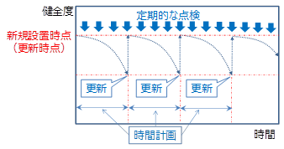
予防保全（状態監視型）
点検結果等により劣化や損傷等の変状を評価し、目標となる管理水準を下回る場合に修繕等を行う。
【日常的維持管理】  事後保全 | ・予測できない突発事象等による損傷によって、不具合が発生した場合に補修を行う。

標準的な維持管理手法の選定フロー
以下のフローに沿って実施することを基本とする。

管理手法の選定
防災上の影響度
劣化状態の
把握が可能か
状態監視保全対象設備
時間計画保全対象設備
事後保全対象設備
低い
高い
No
Yes

図3.2.3-1 維持管理手法選定フロー

維持管理手法の設定にあたっての留意事項

予防保全（状態監視型）
  - 機械設備については、点検結果等により現況調査し、必要な場合に補修や部分更新等を行う状態監視型を基本とする。
              - 予防保全（時間計画型）
  - 電気設備は、設備の信頼性から定期的に更新を行う時間計画型を基本とする。
  - 予算制約等により、耐用年数を超過した設備については特に部品確保に努めるなどの対策をとり、リスク低減に努める。
              - 予防保全（状態監視型と時間計画型の併用）
  - 排水ポンプ駆動用のエンジンの維持管理手法については、分野横断的な同種設備の事故事例を考慮し、適正な状態監視保全に努めた上で、更新は時間計画型を導入する。更新年数は原則３５年とするが、部品供給状況等により決定する。

表3.2.3-2 維持管理手法
設備 | 維持管理手法の選定
設備 | 事後保全 | 予防保全
設備 | 事後保全 | 時間計画型 |  | 状態監視型
水門（樋門含む）：扉体 |  |  |  | ●
水門（樋門含む）：扉体SUS |  |  |  | ●
水門（樋門含む）：開閉装置 |  |  |  | ●
排水機場（主ポンプ） |  |  |  | ●
排水機場（水中ポンプ） |  |  |  | ●
排水機場（駆動用機関） |  | （●） |  | ●
排水機場（系統機器設備） |  |  |  | ●
排水機場（除塵設備） |  |  |  | ●
防潮扉 |  |  |  | ●
受変電設備 |  | ●
自家発電設備 |  | ●
監視制御設備 |  | ●
運転操作設備 |  | ●
テレメータ設備 |  | ●
遠隔操作通信設備 |  | ●
昇降設備 |  |  |  | ●
 |  |  | （ ）は更新時

維持管理水準の設定

目標管理水準および限界管理水準の考え方
維持管理水準の設定については、安全性・信頼性やLCC最小化の観点から、設備の特性や重要性を考慮し、目標とする管理水準を適切に設定する。

表3.2.3-3 管理水準の基本的な考え方
区分 | 海岸設備における定義
限界管理水準 | ・設備の機能を確保できる限界水準であり、絶対に下回れない水準  ・これを下回らないように更新を実施
目標管理水準 | ・管理上、目標とする水準  ・これを下回ると補修等の対策を実施  ・目標管理水準は、不測の事態が発生した場合でも対応可能となるよう、限界管理水準との間に適切な余裕を見込んで設定する

図3.2.3-2 不測の事態に対する管理水準の余裕幅

管理水準の設定
目標管理水準、限界管理水準は、その設備の要求性能をもとに定量的に設定することが望ましいが、現時点では、性能規定は難しい面も多いことから、設備の安全性・信頼性を考慮し、設備の状態をもとに水準を設定するなど、設備ごとにその特性を踏まえ設定する。併せて課題やその対応についても整理を行う。
海岸設備の管理水準設定においては、防災設備であることを鑑み、通常設備よりも高い水準で管理する。
海岸設備の管理水準目標を以下に示す。

表3.2.3-4 海岸設備における管理水準の設定
設備名 | 維持管理手法 | 目標管理水準  (最適管理水準) | 限界管理水準 | 課題および  今後の対応
水門(樋門) | 状態監視 | 健全度４ | 健全度２
排水ポンプ | 状態監視 | 同上 | 健全度２
駆動機関 | 状態監視(維持)  時間計画(更新) | 同上 | 健全度２  部品供給停止 | 更新年数  原則35年
防潮扉 | 状態監視 | 同上 | 健全度２
電気設備 | 時間計画 | 同上 | 健全度２

健全度５ | 問題なし
健全度４ | 劣化の兆候が見られる | 目標管理水準
健全度３ | 劣化が進行しているが、機場の機能に支障が出るほどではない。
健全度２ | 劣化がさらに進行し、機場の機能に支障が出る恐れがある。 | 限界管理水準
健全度１ | 劣化が著しく、補修・部分更新では対応不可。  機場の機能に支障が出てもおかしくない状態。

更新の考え方
海岸設備は、適切な維持管理を行い、安全性・信頼性、LCC最小化の観点から、可能な限り繰り返し維持管理を行い、使い続けることが基本であるが、特性や重要度を考慮し、物理的、機能的、社会的、経済的、技術的実現可能性の視点などから総合的に評価を行い、図3.2.3-3に基づいて、更新について見極めることとする。
更新の見極めに際しては、将来の地域・社会構造変化を踏まえた、施設の廃止や集約化などについても考慮する。

考慮すべき視点と更新判定フロー

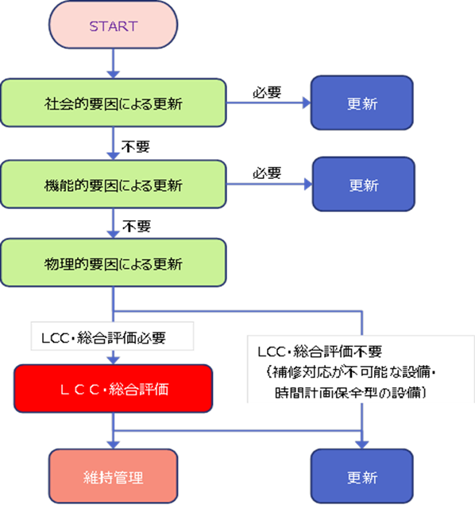

図3.2.3-3 更新判定フロー

社会的要因 | 防潮ラインの変更  構造物の再構築  法令、基準の変更
機能的要因 | 部品確保困難  設備の陳腐化
物理的要因 | 構造物の劣化

更新の考え方にあたっての留意事項
更新判定フローを踏まえ、更新を見極めるための詳細な点検や調査などを、更新を見極めるためのデータを整理していく。
また、更新の見極めについては、概ね公会計上の耐用年数を超える設備を対象に検討する必要があり、必要に応じて目標寿命の設定を行い、設定された目標寿命に応じた維持管理を行う。

表3.2.3-５ 目標寿命の検討整理イメージ
区 分 | 目標寿命(年)  ※根拠など | 対象施設 | 施設特性等
一般 | 公会計  使用実績 | 電気設備 | 時間計画型設備等で、長寿命化のための維持管理を行うより、更新を行う方が有利な施設
長寿命化 | 使用実績 | 機械設備 | 公会計で定められた寿命を超え、長寿命化を行う施設

設備の寿命
設備の劣化・損傷状況は、利用環境等の影響を受けるため、寿命を一律に定めることは困難である。しかしながら、更新の検討を行うための一つの目安として、公会計（減価償却の観点）や国の基準による耐用年数、過去からの使用実績等などを参考に設定する。
前項でも示した種々の観点からの設備の寿命等を表3.2.3-６に示す。

表3.2.3-６ 海岸設備の期待寿命等
設備 | 寿命の考え方（単位：年）
設備 | 公会計上 | 国の基準等 | 目標寿命 | 備考
水門（樋門含む）：扉体 | 25 | 25 | 50
水門（樋門含む）：扉体SUS |  |  | 80 | ①
水門（樋門含む）：開閉装置 |  |  | 40
排水機場（主ポンプ） | 15 | 15 | 50
排水機場（水中ポンプ） |  |  | 30
排水機場（駆動用機関） | 25 | 25 | 35 | ②
排水機場（系統機器設備） |  |  | 30
排水機場（除塵設備） |  |  | 30
防潮扉 | 10 | 10 | 50
受変電設備 | 17 | 19～22 | 25 | ②
自家発電設備 | 10 | 10 | 25 | ②
監視制御設備 | 10 | 10 | 20 | ②
運転操作設備 |  |  | 20 | ②
テレメータ設備 |  |  | 20 | ②
遠隔操作通信設備 |  |  | 20 | ②
昇降設備 | 10 | 10 | 30 | ②
①土木躯体の状況等により延長検討
②部品供給状況等により変動

公会計上 ： 公会計上で定められた寿命
国の基準等 ： 国が定める手引きなどによって設定されている寿命
使用実績 ： 府が管理する設備の実績をもとに設定した寿命
目標寿命 ： 府が管理する設備の目標とする寿命

重点化指標、優先順位
限られた資源（予算・人員）の中で維持管理を適切かつ的確に行うため、府民の安全を確保することを最優先に、設備毎の特性や重要度などを踏まえ、不具合が発生した場合のリスク等に着目（特定・評価）して、海岸設備の点検、補修などの重点化（優先順位）を設定し、戦略的に維持管理を行う。

基本的な考え方
        - 府民の安全確保
設備の劣化・損傷が極めて著しく第三者への悪影響が懸念される場合、あるいは設備の機能に支障を及ぼす恐れがある場合など、緊急対応が必要な設備への対策は最優先に実施する。

        - 効率的・効果的な維持管理
安全確保の観点から最優先で実施する事業（補修、更新等）以外については、リスクに着目して、優先順位を定め、効率的・効果的な維持管理を行っていく。
ただし、他の事業（工事）等の実施に併せて、補修、更新を行うことが、予算の節約や工事に伴う影響を低減する等の視点で合理的である場合には、総合的に判断するなど柔軟に対応する。

      - リスクに着目した重点化
防災設備は府民の安全確保に直結することから、設備の劣化・損傷が極めて著しく、設備の機能に支障を及ぼす恐れがある場合などは最優先に補修・更新を実施する。
しかしながら、防災設備であっても、劣化・損傷がある程度限定的で、機能に影響を及ぼす可能性が中程度のものについては、不具合発生の可能性とリスクに着目した重点化により優先順位を付けて事業を実施していく。
設備の維持管理のリスクは、劣化や損傷等の不具合発生の可能性と社会的影響度との積として定義し、不具合発生の可能性が高く、発生した場合の社会的な影響が大きいほど重大なリスクとして評価する。具体的には、平時における設備の特性（構造等）や状態（健全度）、利用環境などの不具合発生の可能性と、不具合が起こった場合の人命や社会的被害の大きさとの組み合わせによるリスクを、図3.2.4-1のように２軸で評価し、重点化を図っていく。
海岸設備については、台風や高潮など非常時における設備等が機能しない場合の社会的影響度を評価する。

      - 重点化指標（優先順位の判断要素）

高
不具合発生の可能性 | 重点化 | 最重点化  ★不具合発生の可能性  ○健全度により評価  ○使用年数  ★社会的影響度  ○設置位置<敷高等>  ○浸水リスク<浸水面積>  ○後背地の土地利用状況  <防護人口、公共施設>  ○倒壊による二次被害  <設備周辺状況>
 |  | 重点化
低
社会的影響度
大
小

図3.2.4-1 重点化指標

表3.2.4-1 社会的影響度の指標
指標 | 小 | 社会的影響度 | 大
設置位置(敷高) | 高 |  | 低
浸水面積 | 狭 |  | 広
防護人口 | 小 |  | 大
要防護施設 | 無 |  | 有
周辺状況 | 独立設置 |  | 市街地内
資産価値 | 低 |  | 高
※要防護施設・・・市役所、役場、指定避難所、指定緊急病院、警察署、消防署

表3.2.4-2 重点化指標の設定整理表
不具合発生の可能性 | 評価値 | 低 | 中 |  | 高
不具合発生の可能性 | 健全度 | 健全度５ | 健全度４ | 健全度３ | 健全度２ | 健全度１
不具合発生の可能性 | 使用年数 | 標準耐用  年数未満 | 目標寿命×0.8未満 |  | 目標寿命×0.8以上
社会的影響度 | 評価値 | 小 | 中 |  | 大
社会的影響度 | 設置位置 | OP＋3.5  以上 | OP＋2.8～3.5 |  | OP＋2.8以下
社会的影響度 | 浸水面積 | － | 防護面積  5 ha／㎞未満 |  | 防護面積  5 ha／㎞以上
社会的影響度 | 防護人口 | － | 防護人口  50人／㎞未満 |  | 防護人口  50人／㎞以上
社会的影響度 | 要防護施設 | なし | － |  | あり
社会的影響度 | 周辺状況 | 独立 | － |  | 居住区域隣接
社会的影響度 | 資産価値 | 減価償却  10万円未満 | 減価償却  10万円以上100万円未満 |  | 減価償却  100万円以上

日常的維持管理
日常的な維持管理では、設備を常に良好な状態に保つよう、設備の状態を的確に把握し、設備不具合の早期発見、早期対応や緊急的・突発的な事案、苦情・要望事項等への迅速な対応、不法・不正行為の排除を図り、府民の安全・安心の確保はもとより、府民サービスの向上等、これらの取組を引き続き着実に実施する。
また、設備の適正利用や日常的に細やかな維持管理作業を行う等、設備の長寿命化に資する取組についても実践する。
これらの取組を着実に実践していくために設備の特性等を考慮し、創意工夫を凝らしながら適切に対応するとともにPDCAサイクルによる継続的なマネジメントを行う。
以下に主な日常的な維持管理業務の基本的な考え方を示す。

日常巡視点検
        - 実施方法
日常点検（巡視）については、職員または水門等管理員により実施することを基本とし、配置人員及び設備の重要性を考慮し、日常点検重点化方針を設定し、設備毎に日常点検頻度等の実施方針を定めた日常点検要領を策定する。

        - 実施計画の策定
日常点検要領等に基づき、設備の現況等を考慮して、各設備毎の実施頻度や体制等を設定し、具体的な日常点検計画を策定する。

        - データの蓄積・管理
日常点検で不具合などが発見された場合や、それらの対策等を実施した場合には、速やかに「不具合報告書」等に記録し、対応状況を把握するとともに情報の共有を図る。

      - 日常的な維持管理作業
維持管理作業は、日常点検等の結果から、設備の不具合や規模等の現場状況に応じて、直営作業等により迅速に対応し、府民の安全・安心や快適な環境の確保に努めるものである。

        - 留意事項
維持管理作業を実施する際には、以下の内容に留意する。
  - 損傷している設備や損傷の恐れのある設備などに対し、迅速な応急復旧や事故等を未然に防止するための予防措置を行い、安全を確保する。
  - すぐに対応が出来ない場合は、看板等による注意喚起などを行い、安全確保に努める。
  - 設備の清掃や除草は周辺の状況に応じて、設備の機能や環境を損なわないよう維持管理する。
  - 比較的小規模で簡易な作業を行うことで、機能回復は期待できないものの劣化を抑制することができる場合がある。このような作業を選定し、計画的かつ継続的に実施することで長寿命化に努める（例：機器のグリスアップ・その他清掃等）。

        - 維持管理作業計画の策定
維持管理作業を効率的・効果的に実践するために、日常的に実施する作業について、具体的な維持管理作業計画（表3.2.5-1参照）を策定する。

表3.2.5-1 維持管理作業計画
項 目 | 内 容
維持管理作業 | ・応急対応および日常維持管理作業の実施  ・緊急体制の確立（緊急連絡網）  ・長寿命化に資する維持修繕作業計画

        - 協定等により市町が点検する場合の留意点
海岸設備の点検を協定等に基づき市町が実施する場合、その点検結果等については、大阪府の維持管理担当者が責任をもって内容を確認する。以下にその留意点を示す。
              - 点検実施前の対応
協定書等により、点検の範囲や内容を提示して、府と市町との認識を一致させる。
しかしながら、協定書等には詳細内容までは規定しがたいことや、人事異動等による担当者の変更により、お互いが必要と考える点検内容や認識にズレが生じることが起こりうる。
例えば、「配管一式」の点検において、かつては連続する全ての配管と認識していたが、不連続区間や不可視部の点検が困難かつ長期間異常が発見されていないことにより、徐々に点検を省略し、結果、目視可能な露出配管のみが点検範囲であるという認識に陥ることも考えられる。
点検の目的、範囲や内容について、府と市町の担当者が意見交換しつつ、より効果的な点検が実施されるように努める。
              - 点検結果報告書の確認
点検結果報告書は、設備の現状把握を行うために重要な書類である。協定等で定めた様式にて報告され、かつ必要点検項目に漏れがないことを確認する。
また、設備に異常の兆候が発見された報告を受けたときは、添付された写真による把握、市町担当者へのヒアリングによる把握、または府職員の巡視による把握などを行い、設備の現状に関して共通認識を持つことに努める。
なお、緊急点検時には、府と市町が共同で点検確認を行うなどにより、点検個所漏れの防止を図るとともに、その点検結果を共有する。

      - データの蓄積・管理
年度毎の故障記録及び改築・修繕経歴等の内容を維持管理データベースシステムに蓄積し、情報の一元化を図る。
防災施設で常時稼働しておらず、計測頻度は限られるが、点検結果の電子データ蓄積に努め、データ蓄積による傾向管理に利用し充実を図る。
データを管理する管理責任者およびデータ入力（蓄積）担当者を定める。管理責任者は、適宜データの入力（蓄積）状況を管理するとともに年度末には、蓄積状況を確認する。

      - ＰＤＣＡによる継続したマネジメント
効率的・効果的に日常的な維持管理を着実な実践していくために、実施状況等を検証、評価し、改善する等、毎年度PDCAサイクルによる継続したマネジメントを実施する。

        - 実施状況の検証
点検報告結果等により、点検が計画に基づき、確実に実施されたかどうかを確認する。

        - 実施結果の検証
「維持管理データベース」に蓄積された点検結果等より、設備に不具合の発生状況を評価し、重点化方針の再評価を行う。

        - 実施成果の検証
不具合の発生状況に対し、管理瑕疵や苦情・事故等の発生状況を集計し、点検等での発見状況を対比したうえ、点検の成果を評価する。成果が上がらない場合には、課題を解決するための改善策を点検以外の方法も含めて検討する。

長寿命化に資する工夫
建設および補修・補強の計画、設計等の段階においては、最小限の維持管理でこれまで以上に施設の長寿命化が実現できる新たな技術、材料、工法の活用を検討し、ライフサイクルコストの縮減を図る必要がある。また、長寿命化やコスト縮減のための工夫に関する情報を共有化するとともに、その中で、効率性に優れているものや高い効果が得られ、汎用性の高いもの等については仕様書等で標準化する。

ライフサイクルコスト縮減
建設および補修・補強の計画、設計等の段階において、設計・建設費用が通常より高くなるとしても、基本構造部分の耐久性を向上させることや、維持管理が容易に行える構造とすることによるライフサイクルコストの縮減を検討する。

維持管理が容易な構造
適切な手入れ
耐久性の高い構造
耐久性の高い材料
劣化しにくい構造
ライフサイクルコストの縮減
点検しやすい
取替えが容易

かぶりの確保
床版厚の増加
プレキャスト部材の採用など

排水装置の改良
桁端の処理など
塗装系
長寿命舗装など
土砂の排除
水洗いなど

図 3.2.6-1 ライフサイクルコスト縮減の視点

      - 維持管理段階における長寿命化に資する工夫
維持管理段階においても、きめ細やかな補修や創意工夫により設備の劣化を防ぎ、または現場状況に応じた材料グレードを選定するなど長寿命化につなげていく。

      - ライフサイクルコスト縮減案の共有および標準化
建設および補修・補強の計画、設計段階におけるライフサイクルコストを縮減するための工夫・アイデアを事例集としてとりまとめ、内容や効果について、都市整備部全体で共有する。

      - 危機管理を考慮した新設のあり方
前述のとおり、防災設備である海岸設備は、稼働すべき時に確実に稼働するべく、常にその機能を確保しておく必要がある。更新工事や補修工事等は、非出水期の高潮発生確率の低い時期を狙って実施しているものの、一時的な機能停止や機能低下を招かないように大規模な仮設等が必要になる場合も想定され、結果的に費用の高騰化を招くことになる恐れがある。
防災設備であることを鑑み、より故障しにくい設備を選定するとともに、補修工事等の維持管理においてより優位で、ひいてはライフサイクルコストの縮減が図れるような構造、形式の設備を選定することを検討する。

新技術の活用
維持管理では、新たな技術、材料、工法等を積極的に取り入れ、活用していくことが、より効率的・効果的に推進していく方策のひとつであると考えられる。
新技術の取り組みでは、国土交通省やデジタル庁においてデジタル技術を活用した維持管理などの取り組みが行われているところである。
AIを活用した自動運転による監視制御システムや運転状態の変化を監視し、保守提案を行うなど、維持管理を効率的、効果的に行う技術の取り組みが行われている。但し、これらの技術は、実証実験中の技術が多い状況である。
新技術としてのデジタル技術の活用では、職員の減少に対する個人にかかる業務負荷の軽減（時間の確保）と技術水準（技術力）の維持を主目的としつつ、非常時の府民への安全確保（防災上）も目的に、デジタル技術の活用を意識し、今後の技術の動向に注視し維持管理を進めていきたい。
現在注目される技術は、個人にかかる業務負荷の軽減として、各種カメラを用 いた遠隔臨場や遠隔監視による故障の予兆、傾向監視などを自動化することによる技術的判断を補足する技術など、技術水準の維持を目的とした技術の伝承では、ＡＲや動画撮影による視覚を意識した技術資料の作成など、非常時への対応では、定点監視カメラなどを活用するデジタル技術の取り組みなどが注目されるところであるが、技術開発の動向を注視し、設計検討の段階から各種技術の比較検証を行い、効率的、効果的な維持管理の実現に向けて導入検討を積極的に行っていく。
また、導入検討では、基本方針に示す『新技術等の活用方針』に基づき、様々な機会を通して、管理者ニーズの発信や技術シーズを知る機会を広げ、且つ、大学や研究機関との情報共有や連携の強化、民間が所有する新技術や新材料等を試行・検証できるようフィールドの提供を推進し、より活発な技術開発を促進する取り組みを活用しながら新技術の導入検討を図る。

効果検証
水門、排水機場等については、高潮等「いつ、いかなる時に」でも確実に稼働できるよう、信頼性の確保に努める必要がある。

（機械設備）
・状態監視型の予防保全を基本とし対策を推進する
＊健全度３の設備について修繕を実施し、劣化抑制を行う
＊健全度２の設備について大規模補修または部分更新を行う

※健全度３：劣化が進行しているが、機場の機能に支障が出る程ではない状態
健全度２：劣化が進行し、機場の機能に支障が出る恐れがある状態

・特に、高潮等「いつ、いかなる時に」でも確実に稼働しなければならない排水ポンプ駆動用エンジンは原則35年で取替る

（電気設備）
・時間計画型の予防保全を基本とし対策を推進する
＊目標寿命を経過した電気設備の更新を行う

本行動計画の効果の検証を概ね5年周期で行い、見直しを行う。

効果の検証は、各対象設備に対し、次の視点で検証を行う。

【効果検証の視点】
・要対策の設備数と状態を把握し、「更新判定フロー」に基づく、機能回復や更新が有効に機能しているか。
・重点化・優先順位が適正に機能しているか。
・メンテナンスマネジメント会議にて、要対策設備の状況を確認し、立案された改善策と有効な対策が実施されているか。
・日常点検、定期点検の報告書を確認し、維持管理計画の立案が的確に行われているか。
・日常点検、定期点検の記録が、維持管理データベースに登録され維持管理計画の立案等に有効に活用されているか。

維持管理マネジメントについては「3.1.8 効果検証」を参照。

